2022年国家公务员考试《行测》真题及解析（行政执法）
1 、进入新发展阶段，是中华民族伟大复兴历史进程的大跨越，以下关于新发展阶段的理解，正确的有几项？
①新发展阶段是中国共产党带领人民迎来从站起来、富起来到强起来历史性跨域的新阶段
②新发展阶段是基本实现社会主义现代化，全面建成小康社会的发展阶段
③新发展阶段是超越社会主义初级阶段，迈入社会主义更高阶段的发展阶段
④新发展阶段是实现第一个百年奋斗目标，向着第二个百年奋斗目标迈进的发展阶段
A.1项
B.2项
C.3项
D.4项
【政道教育解析】
第一步，本题考查时政。
第二步，①：2021年1月11日习总书记在省部级主要领导干部学习贯彻党的十九届五中全会精神专题研讨班开班式上发表重要讲话，指出新发展阶段是我们党带领人民迎来从站起来、富起来到强起来的历史性跨越的新阶段。①正确。
④：习总书记在庆祝中国共产党成立100周年大会上的重要讲话中强调，“十四五”时期是我国全面建成小康社会、实现第一个百年奋斗目标之后，乘势而上开启全面建设社会主义现代化国家新征程、向第二个百年奋斗目标进军的第一个五年，我国进入新发展阶段。可以说，新发展阶段，既是我们全面建设社会主义现代化国家、向第二个百年奋斗目标进军的阶段，也是中华民族伟大复兴进入不可逆转的进程、实现大跨越的阶段。④正确。
故有2项正确。
因此，选择B选项。

2 、习近平总书记指出，要根据我国经济发展实际情况，建立起扩大内需的有效制度，释放内需潜力，加快培育完整内需体系，加强需求侧管理，扩大居民消费，提升消费层次，使建设超大规模的国内市场成为一个可持续的历史过程。下列举措不属于需求侧改革的是：
A.构建“智能＋”消费生态体系
B.完善收入分配制度
C.严格落实“房住不炒”
D.剥离企业办社会职能
【政道教育解析】
第一步，本题考查时政并选错误项。
第二步，我国国有企业社会职能的存在,加重了企业负担,降低了企业的竞争力。因此国家提出剥离企业办社会职能。就剥离国有企业办社会职能案例来看，其旨在破解国有企业办社会负担沉重的突出问题。因为国企办社会职能，背着包袱与民营企业、外资企业竞争是不公平的。而实行剥离企业办社会职能，有利于实现政企分开,推进企业减负,促进生产，推动经济的发展。因此其属于供给侧改革的措施，不属于需求侧改革的措施。D项错误，符合题意。
因此，选择D选项。

3 、“七一勋章”获得者都来自人民、植根人民，是立足本职、默默奉献的平凡英雄。他们的事迹可学可做，他们的精神可追可及，以下“七一勋章”获得者与其先进事迹表述对应正确的是：
A.张桂梅——坚持志愿服务十余载 群众心中的“活雷锋”
B.王兰花——点亮贫困山区女孩梦想的“校长妈妈”
C.孙景坤——公而忘私 永葆革命本色的战斗功臣
D.李宏塔——为国守海寸步不让 带领群众共同致富
【政道教育解析】
第一步，本题考查时政。
第二步，孙景坤，男，汉族，1924年10月生，1949年1月入党，辽宁庄河人，辽宁省丹东市元宝区金山镇山城村原第一生产队队长。永葆革命本色的战斗功臣，在革命战争年代冲锋陷阵、不怕牺牲。在解放战争中，先后参加四平、辽沈、平津、解放长沙、解放海南岛、抗美援朝等战役战争，荣立一等功一次、二等功两次、三等功两次。作为英雄报告团成员，受到毛主席等党和国家领导人亲切接见。退役后毅然回乡带领群众改变家乡面貌，是共产党员吃苦在前、公而忘私崇高品质的典范。1953年荣获“抗美援朝一级战士荣誉勋章”。2020年10月14日被授予“时代楷模”称号。2021年6月29日，中共中央授予孙景坤“七一勋章”。C项对应正确，符合题意。
因此，选择C选项。

4 、关于中国共产党成立百年的宝贵经验，下列说法不准确的是
A.爱国统一战线是实现中华民族伟大复兴的战略支撑
B.勇于自我革命是中国共产党区别于其他政党的显著标志
C.马克思主义是我们立党立国的根本指导思想
D.中国特色社会主义是实现中华民族伟大复兴的正确道路
【政道教育解析】
第一步，本题考查中共党史并选错误项。
第二步，建设一支听党指挥、能打胜仗、作风优良的人民军队，是实现“两个一百年”奋斗目标、实现中华民族伟大复兴的战略支撑。爱国统一战线是建立和完善广泛的统一战线，是建立、巩固和发展人民民主专政制度的重要保障。 A项错误。
因此，选择A选项。

5 、习近平总书记在全国脱贫攻坚总结表彰大会上的讲话指出∶“贫困是人类社会的顽疾。反贫困始终是古今中外治国安邦的一件大事。一部中国史，就是一部中华民族同贫困作斗争的历史。从 ① ‘长太息以掩涕兮，哀民生之多艰’的感慨，到杜甫‘ ② ’的憧憬，再到 ③ ‘家给人足，四海之内无一夫不获其所’的夙愿，都反映了中华民族对摆脱贫困，丰衣足食的深深渴望。”
①②③处应分别填入；
A.司马迁；安得广厦千万间，大庇天下寒士俱欢颜；严复
B.屈原；安得广厦千万间，大庇天下寒士俱欢颜；孙中山
C.司马迁；岂辞云水三千里，犹济疮夷十万民；孙中山
D.屈原；岂辞云水三千里、犹济疮夷十万民；严复
【政道教育解析】
第一步，本题考查时政。
第二步，2021年2月25日上午，全国脱贫攻坚总结表彰大会在北京人民大会堂隆重举行，习近平指出：贫困是人类社会的顽疾。反贫困始终是古今中外治国安邦的一件大事。一部中国史，就是一部中华民族同贫困作斗争的历史。从屈原“长太息以掩涕兮，哀民生之多艰”的感慨，到杜甫“安得广厦千万间，大庇天下寒士俱欢颜”的憧憬，再到孙中山“家给人足，四海之内无一夫不获其所”的夙愿，都反映了中华民族对摆脱贫困、丰衣足食的深深渴望。与B项表述一致。
因此，选择B选项。

6 、《中华人民共和国宪法》（1982年）实施以来，先后五次以修正案的形式进行
了修改。下列宪法条款与宪法修正案对应正确的是：
A.公民的合法的私有财产不受侵犯---1993年宪法修正案
B.农村集体经济组织实行家庭承包经营为基础、统分结合的双层经营体制---2004年宪法修正案
C.国家尊重和保障人权---1999年宪法修正案
D.中国共产党领导是中国特色社会主义最本质的特征---2018年宪法修正案
【政道教育解析】
第一步，本题考查宪法。
第二步，2018年，十三届全国人大第一次会议表决通过了《中华人民共和国宪法修正案》，这是以习近平同志为核心的党中央从新时代坚持和发展中国特色社会主义全局和战略高度作出的重大决策，是推进全面依法治国,推进国家治理体系和治理能力现代化的重大举措。宪法修正案把"中国共产党领导是中国特色社会主义最本质的特征"写入宪法总纲第一条第二款。与D项表述一致。
因此，选择D选项。

7 、新修订的《中华人民共和国行政处罚法》自2021年7月15日起施行。依据该法，下列说法正确的是∶
A.行政机关拟作出降低资质等级的处罚之前，应当组织听证
B.对当事人依法给予一百元以上罚款的，执法人员不得当场收缴
C.法律、行政法规对违法行为未作出行政处罚规定的，地方性法规可补充设定
D.行政机关可以在其法定权限内书面委托其他组织或个人实施行政处罚
【政道教育解析】
第一步，本题考查行政处罚法。
第二步，根据《行政处罚法》第68条规定，当场作出行政处罚决定，有下列情形之一，执法人员可以当场收缴罚款：（一）依法给予一百元以下罚款的；（二）不当场收缴事后难以执行的。因此，对当事人依法给予一百元以上罚款的不满足当场收缴的情形，执法人员不得当场收缴。与B项表述一致。
因此，选择B选项。

8 、新修正的《中华人民共和国安全生产法》自2021年9月1日起施行，依据该法，下列说法正确的是：
A.应急管理部门对安全生产进行监督管理，其他行业主管部门无监管职责
B.生产经营单位分管生产的负责人是本单位安全生产第一负责人
C.安全生产违法行为导致重大事故损害公益的，人民检察院及有关公益组织可提起公益诉讼
D.生产安全事故情节特别严重、影响特别恶劣的，罚款额最高可达一亿元
【政道教育解析】
第一步，本题考查法律。
第二步，根据《中华人民共和国安全生产法》第5条规定，生产经营单位的主要负责人是本单位安全生产第一责任人，对本单位的安全生产工作全面负责。与B项表述一致。
因此，选择B选项。
9 、《中华人民共和国数据安全法》自2021年9月1日起施行。依据该法，下列说法错误的是:
A.省级以上人民政府应当将数字经济发展纳入本级国民经济和社会发展规划
B.国家工业和信息化主管部门负责国家数据安全工作的决策和议事协调
C.国家建立数据分类分级保护制度，对数据实行分类分级保护
D.从事数据交易中介服务的机构提供服务，应当要求数据提供方说明数据来源
【政道教育解析】
第一步，本题考查法律并选错误项。
第二步，根据《中华人民共和国数据安全法》第5条规定，中央国家安全领导机构负责国家数据安全工作的决策和议事协调，研究制定、指导实施国家数据安全战略和有关重大方针政策，统筹协调国家数据安全的重大事项和重要工作，建立国家数据安全工作协调机制。选项B中表述为“国家工业和信息化主管部门”，与“中央国家安全领导机构”不符。B项错误。
因此，选择B选项。

10 、下列甲乙丙丁的行为构成利用影响力受贿罪的是：
A.甲为某生态环境局副局长，某项目经理王某为减轻环境行政罚款向其行贿5万元，后甲向下属监察大队负责人打招呼撤销罚款决定
B.乙为某市场监督管理局局长，某项目经理张某为减轻国土资源行政罚款向其行贿5万元，后乙向自然资源局领导打招呼撤销罚款决定
C.丙为某税务局公务员，其夫为教育局局长，丙收受李某5万元并通过其夫职权解决李某小孩跨区入学问题，其夫不知情
D.丁为某教育局局长，其妻为私企员工，私下收受刘某5万元并通过其夫职权解决刘某小孩跨区入学问题，丁知情后未反对
【政道教育解析】
第一步，本题考查《刑法》。
第二步，《刑法》第388条 之一 【利用影响力受贿罪】国家工作人员的近亲属或者其他与该国家工作人员关系密切的人，通过该国家工作人员职务上的行为，或者利用该国家工作人员职权或者地位形成的便利条件，通过其他国家工作人员职务上的行为，为请托人谋取不正当利益，索取请托人财物或者收受请托人财物，数额较大或者有其他较重情节的。C选项丙收受李某5万元并利用其夫职权解决李某小孩跨区入学问题，其夫不知情，丙构成利用影响力受贿罪。
因此，选择C选项。

11 、甲乙丙丁4人发起设立某商贸股份有限公司，并租赁了1处办公场所。在公司设立过程中，甲由于疏忽忘关水龙头致办公场所被淹，给办公场所业主戊造成5万元损失。公司设立后，业主戊向公司索赔。下列说法正确的是：
A.因公司已设立，5万元损失由公司承担即可
B.因系发起人责任，5万元损失由发起人共同承担
C.因在公司设立过程中产生损失，5万元由公司和发起人共同承担
D.公司可以先行向业主戊赔偿，再向甲追偿
【政道教育解析】
第一步，本题考查民法。
第二步，《民法典》第75条，设立人为设立法人从事的民事活动，其法律后果由法人承受。《中华人民共和国公司法》第94条，股份有限公司的发起人应当承担下列责任：
（一）公司不能成立时，对设立行为所产生的债务和费用负连带责任；（二）公司不能成立时，对认股人已缴纳的股款，负返还股款并加算银行同期存款利息的连带责任；（三）在公司设立过程中，由于发起人的过失致使公司利益受到损害的，应当对公司承担赔偿责任。
因此，选择D选项。

12 、下列做法符合《中华人民共和国乡村振兴促进法》的是：
A.某县政府为培育良种，划定一块永久基本农田作为重要农产品生产保护区
B.某省政府严控农用地转为建设用地，不限制耕地转为林地
C.某市政府为了方便规模经营，对农用地未分类而进行统一管理
D.某乡政府遵循法定程序撤并村庄，要求涉及的农民无条件配合
【政道教育解析】
第一步，本题考查《中华人民共和国乡村振兴促进法》。
第二步，《中华人民共和国乡村振兴促进法》第14条规定，国家实行永久基本农田保护制度，建设粮食生产功能区、重要农产品生产保护区，建设并保护高标准农田。与A项表述一致。
因此，选择A选项。

13 、下列经济现象或做法符合经济学常理的是：
A.中央银行增加外汇储备引起货币供应量减少
B.通货紧缩时期政府减少在社会福利方面的支出
C.政府通过降低税率，减少税收，抑制通货膨胀
D.流动性过剩时中央银行在金融市场上出售国债
【政道教育解析】
第一步，本题考查经济学常识。
第二步，流动性过剩，即指有过多的货币投放量，这些多余的资金需要寻找投资出路，于是就有了投资/经济过热现象，以及通货膨胀危险。中央银行需要在金融市场上出售国债来减少市场上的货币投放量从而可以抑制流动性过剩。与D项表述相符。
因此，选择D选项。

14 、下列毛泽东诗词与创作背景对应正确的是：
A.三十八年过去，弹指一挥间。可上九天揽月，可下五洋捉鳖，谈笑凯歌还——1941年延安整风运动
B.军叫工农革命，旗号镰刀斧头。匡庐一带不停留，要向潇湘直进——1948年淮海战役
C.金沙水拍云崖暖，大渡桥横铁索寒——1930年第一次反“围剿”
D.宜将剩勇追穷寇，不可沽名学霸王——1949年解放南京
【政道教育解析】
第一步，本题考查中共党史。
第二步，”宜将剩勇追穷寇，不可沽名学霸王“出自于毛泽东所写的《七律·人民解放军占领南京》，是毛泽东写于1949年创作的一首七律诗。全诗表现了中国人民解放军彻底打垮国民党反动派的信心和决心，表达了诗人解放全中国的必胜信念，格调雄伟，气势磅礴，雄壮有力。与D项表述一致。
因此，选择D选项。

15 、2020年12月8日，国家主席习近平同尼泊尔总统班达里互致信函，共同宣布珠穆朗玛峰高程。关于此次珠峰高程测量，下列说法错误的是：
A.水准测量从日喀则一等水准点起测
B.使用北斗卫星导航系统进行高精度定位
C.探测峰顶雪深的雪深雷达通过超声波探测
D.首次在珠峰北侧开展航空重力测量
【政道教育解析】
第一步，本题考查地理并选错误项。
第二步，雪深雷达主要利用天线发射和接收高频电磁波来探测地面雪深，通过雪深雷达观测获得珠峰峰顶冰雪层厚度，并将其从珠峰峰顶雪面海拔高中扣除，即获得珠峰峰顶岩石面海拔高，也就是俗称的“珠峰高程”。雪深雷达通过电磁波探测而不是超声波探测。C项错误。
因此，选择C选项。
16 、关于我国航天事业，下列说法正确的是：
A.所有发射任务都是长征系列火箭承担的
B.我国第一颗地球同步轨道卫星是在文昌发射的
C.航天员搭乘“神舟十二号”首次进入我国自己的空间站
D.“实践十三号”是用于监测国土资源的卫星
【政道教育解析】
第一步，本题考查航空航天知识。
第二步，2020年6月17日，神舟十二号载人飞船在酒泉卫星发射中心成功发射，与天和核心舱完成自主快速交会对接，聂海胜、刘伯明、汤洪波3名航天员顺利“入住”天和核心舱。标志着中国人首次进入自己的空间站。与C项表述相符。
因此，选择C选项。

17 、我国一直致力于改善生态环境，在长期不懈的治理之下，陕西榆林以北的毛乌素沙漠正在消失。关于毛乌素沙漠，下列说法正确的是:
A.毛乌素沙漠地区属于温带大陆性气候
B.治理之前毛乌素沙漠是我国最大的沙漠
C.治理毛乌素沙漠适合种植各种耐酸性植物
D.毛乌素沙漠在“三北”防护林体系范围之外
【政道教育解析】
第一步，本题考查地理国情。
第二步，毛乌素沙漠位于陕西省榆林市长城一线以北，因此榆林市也被称为驼城，意为沙漠之城，毛乌素沙漠面积约4.22万平方公里。沙区年均温6.0-8.5℃，1月均温-9.5-12℃，7月均温22-24℃，年降水量250-440毫米，集中于7-9月，占全年降水60-75%，尤以8月为多。降水年际变率大，多雨年为少雨年2-4倍，常发生旱灾和涝灾，且旱多于涝。属于温带大陆性气候。A项正确，符合题意。
因此，选择A选项。

18 、下列物理学家与名言对应错误的是：
A.费曼——没有人真正了解量子力学
B.麦克斯韦——电和磁的实验中最明显的现象是，处于彼此距离相当远的物体之间的相互作用
C.牛顿——万有引力、电的相互作用和磁的相互作用，可以在很远的地方明显地表现出来，因此用肉眼就可以观察到
D.卢瑟福——固执于光的旧有理论的人们，最好是从它自身的原理出发，提出实验的说明
【政道教育解析】
第一步，本题考查人文知识并选错误项。
第二步，欧内斯特·卢瑟福，英国著名物理学家，原子核物理学之父。学术界公认他为继迈克尔·法拉第之后最伟大的实验物理学家。而“固执于光的旧有理论的人们，最好是从它自身的原理出发，提出实验的说明。并且，如果他的这种努力失败的话，他应该承认这些事实。”是英国医生、物理学家，光的波动说的奠基人之一的托马斯·杨提出的。D项对应错误，符合题意。
因此，选择D选项。

19 、下列哪一情形在历史上有可能发生？
A.秦朝时郑某升任西域都护，友人为他摆酒饯行
B.西汉时张某担任市舶使，负责采购舶来船
C.唐朝富商李某在女儿出嫁时陪送白瓷数十套
D.明代官员王某请戏班演出京剧《白蛇传》
【政道教育解析】
第一步，本题考查中国史。
第二步，中国白瓷又称“中国白”。邢窑是中国最早的白瓷窑址。邢窑创烧于北朝晚期，经过隋朝的飞速发展，到唐朝已达到鼎盛阶段，衰落于唐末五代时期，成为我国早期生产白瓷的中心。C项可能发生。
因此，选择C选项。

20 、下列与急救有关的说法正确的是:
A.误服氨水者应该立即进行洗胃或催吐
B.误食强酸可以立即口服氢氧化铝凝胶
C.农药沾染皮肤中毒可以立即用热水擦洗
D.烧伤时应立即饮用大量凉水补充体液
【政道教育解析】
第一步，本题考查生活常识。
第二步，误食强酸强碱均可以引起食道灼伤，导致食管粘膜损伤或者坏死、狭窄，甚至祸及生命。如果误食强酸，可以口服3%-4%的氢氧化铝凝胶或者是氢氧化钙，这样可以中和酸性。与B项表述相符。
因此，选择B选项。

21、安装监控补光灯的目的在于更好地识别车辆信息，从而提高执法效率，存留违法车辆的有效证据。然而，交通执法的根本目的在于维护道路交通安全，如果执法手段本身对于交通安全构成了隐患甚至不幸导致事故，那么无疑是________。
填入横线部分最恰当的一项是：
A 得不偿失
B 本末倒置
C 背道而驰
D 因小失大
【政道教育解析】
通过“然而”可知，文段前后内容为对比关系。前面说的是安装监控补光灯的目的，即意义。通过转折词“然而”话锋一转，说到了其目的在于维护交通安全，如果执法手段对交通安全构成了隐患甚至不幸导致事故，这是和初衷不一致的。对应B项，“本末倒置”形容把事物的主次、轻重颠倒了，符合语境；
A项“得不偿失”比喻得到的抵不过失掉的。“隐患”和“事故”中并没有得到东西，语义不符，排除；
C项“背道而驰”指朝着相反的方向奔跑。比喻行动跟既定的方向完全相反。题干强调执法手段带来的结果，而不是行动，另外题干并未体现“完全相反”，排除；
D项“因小失大”指为了小利益，却损失了大利益。安装监控补光灯并不存在“利益”一说，语义不符，排除。
故答案为B。

22、文创产品能否经受检验、笑到最后，关键在于是否蕴含了深厚的文化价值与审美价值。在专注其实用价值的同时，更要看到它们所承载的文化意涵，所具有的文化表达功能。如果对传统文化 ________，盲目引入商业化流程，反而会贬损传统文化的价值。
填入画横线部分最恰当的一项是：
A 敬而远之
B 不以为然
C 不求甚解
D 浅尝辄止
【政道教育解析】
该空搭配“传统文化”且与前文“更要看到他们所承载的……”，表达 “应关注文创产品中的传统文化”之意。对应C项，“不求甚解”指只求懂得个大概，不求深刻了解，符合语境。
A项“敬而远之”指尊敬却有所顾虑不愿接近；B项“不以为然”指不认为是对的，表示不同意；D项“浅尝辄止”指略微尝试一下就停下来，对知识、问题等不作深入研究。三者均不符合语境，排除。
故答案为C。

23、思政课教师要有正确的党史观和过硬的党史知识，只有自己观点正确、史料丰富，才能准确无误地给学生指引方向、有力有理有据地反驳错误观点、________ 地选择恰当的教学方式，推动党史教育入脑入心、开花结果。
填入画横线部分最恰当的一项是：
A 信手拈来
B 轻而易举
C 游刃有余
D 随心所欲
【政道教育解析】
该空照应前文“思政课教师要有正确的党史观……”，表达 “怎样选择恰当的教学方式”之意。对应C项，“游刃有余”指技术熟练，经验丰富，解决问题丝毫不费力。置于该空，表达出“思政课教师经验丰富，可以很灵活地选择恰当的教学方式”之意，符合语境。
A项“信手拈来”多指写文章时能自由纯熟的选用词语或应用典故，用不着怎么思考；B项“轻而易举”形容事情做成容易，毫不费力；D项“随心所欲”指一切都由着自己的心意，想怎么做就怎么做。三者均不符合语境，排除。
故答案为C。

24、解剖是认识某种动物体内形态特征的重要方式，但对于罕见或稀有物种而言，解剖无疑会破坏珍贵的样本，其损失________。近年来，无损检测已开始应用于文物鉴定等多种领域，________相关技术的应用，研发出一套专门针对珍稀动物样本无损检测的方法，的确大有价值。
依次填入横线处恰当的一项是：
A 难以估量 拓展
B 触目惊心 参考
C 毋庸置疑 模仿
D 不言而喻 借鉴
【政道教育解析】
第一空，根据“解剖无疑会破坏珍贵的样本”可知，损失是一定会产生的。A项“难以估量”指很难估计，很难猜测，形容数目众多；B项“触目惊心”形容事态严重，引起轰动。两者程度太重，排除。C项“毋庸置疑”指事实明显或理由充分，根本就没有怀疑的余地；D项“不言而喻”指不必说就能明白。二者符合语境，和前文的“无疑”相对应，保留。
第二空，搭配“经验”，意为学习相关技术的应用经验。C项“模仿”与“经验”搭配不当，排除。D项“借鉴”经验为常用搭配，符合语境。
故答案为D。

25、如今，网络文艺评论受到大众欢迎，但在花样繁多的内容背后经常________着商业目的，无论是无端批评，还是一味吹捧，都会对观众造成误导，给影视创作带来伤害。互联网的普及让我们既为网络文艺评论生态的蓬勃生长感到惊喜，也为其________的状况感到忧虑。
依次填入画横线部分最恰当的一项是：
A 潜藏 泥沙俱下
B 夹杂 乌烟瘴气
C 渗透 鱼龙混杂
D 裹挟 杂乱无章
【政道教育解析】
第一空，根据“网络文艺评论兴起受到大众欢迎，但在花样繁多的内容背后经常________”可知，文中要表达的意思是花样繁多的内容背后隐藏着商业目的。A项“潜藏”指隐藏，暗藏的意思，符合文意。B项“夹杂”指掺杂，混杂的意思，不符合文意，排除。C项“渗透”指液体缓慢地透到里面，不符合文意，排除。D项“裹挟”指风和流水等把别的东西卷入，使随着移动或是（形势、潮流等）把人卷进去，迫使其采取某种态度，不符合文意，排除。
第二空，代入验证，“泥沙俱下”指比喻好坏不同的人或事物都混杂在一起，与“状况”搭配合适，且符合文中网络文艺评论生态里好坏都有的现象。
故答案为A。

26、基层是国家治理体系的末梢，但这末梢并非________的边角毫末，而是治理现代化总体方略的关键词，也是人民群众日常生活获得感的中转站，基层治理要满足群众的殷切期望，因此，需要________重心下移的治理体系，增添治理资源、激发治理活力，如此基层才能“发声呐喊”。
依次填入画横线部分最恰当的一项是：
A 默默无闻 打造
B 微乎其微 补充
C 无足轻重 构建
D 可有可无 规范
【政道教育解析】
第一空，根据语境，第一空词语形容“边角毫末”，且根据后文的“而是……关键词”可知，第一空应体现“不重要”之意。A项“默默无闻”形容没有名声，不为人们所知道；B项“微乎其微”形容非常少或非常小。二者与语境不符，均排除。C项“无足轻重”是指无关紧要；D项“可有可无”是指可以有，也可以没有。形容无关紧要。均符合语境，保留。
第二空，该空要和“体系”相搭配。C项“构建”和“体系”往往是固定搭配。从后面的“增添”“激发”词汇来看，“体系”应该是要新建立的，而不是原有的“规范”，排除D项。
故答案为C。

27、在宇宙过去130多亿年里，暗物质扮演了十分重要的角色。由于在物质的质量比例上占据________地位，暗物质决定了宇宙物质在大尺度上的分布——宇宙大尺度结构。现代超级计算机模拟更是向我们揭示，宇宙中暗物质的空间分布可以再现观测到的星系分布，暗示了星系和暗物质之间________的关系。
依次填入横线部分最恰当的一组是：
A 关键 盘根错节
B 核心 唇齿相依
C 主导 千丝万缕
D 优势 如影随形
【政道教育解析】
第一空，根据“暗物质扮演了十分重要的角色，且暗物质决定了……分布”可知，暗物质举足轻重，D项“优势”意思是比对方有利的形势，文段并未把暗物质和其他进行比较，排除。
第二空，填入的词语要修饰星系和暗物质之间的关系。根据“暗物质的空间分布可以再现观测到的星系分布”，说明星系和暗物质之间有紧密关系。A项“盘根错节”比喻事物的关系错综复杂，很难处理。文段并未强调复杂之意，排除。B项“唇齿相依”比喻双方关系密切，相互依存。文段语境未强调互相依存之意，排除。C项“千丝万缕”现多形容相互之间种种密切而复杂的联系，符合语境信息。
故答案为C。

28、人体肠道内生物的多样性令人惊讶，除细菌外，还________着数十万种被称为噬菌体的病毒，这些噬菌体可以感染细菌。众所周知，肠道微生物组不平衡会引发各种疾病，如炎症性肠病、过敏和肥胖，但我们对肠道细菌及噬菌体在人类健康和疾病方面起何种作用________。
依次填入画横线部分最恰当的一项是：
A 潜伏 知之甚少
B 分布 浑然不觉
C 活跃 束手无策
D 充斥 一知半解
【政道教育解析】
第二空入手，根据空前的“但”可知，前后形成转折关系。转折前强调大家都知道肠道微生物组不平衡会引发各种疾病，转折后说明我们对肠道细菌及噬菌体在人类健康和疾病方面起到的作用不太清楚。A项“知之甚少”指对某方面知道的太少，符合文意。B项“浑然不觉”指毫无察觉的样子。文段强调我们对于这种作用不清楚、不了解，并不是没有察觉，排除。C项“束手无策”指像捆住手似的，一点办法也没有。形容遇到问题时毫无解决的办法。与文意不符，排除。D项“一知半解”形容知道得少，理解得也不深。符合文意。
第一空，文段强调的是人体肠道内除了细菌之外，还存在着很多噬菌体。A项“潜伏”指隐藏；埋伏，符合病毒隐而不发的特性，保留。D项“充斥”指众多；充满（多含贬义），程度太深，文段只是说有噬菌体，但没有强调肠道被噬菌体充满，且文段并无消极的感情色彩，排除。
故答案为A。

29、近400年来，人类在探索宇宙方面取得了长足的进步，我们知道了地球上再壮观的烟火表演与超新星爆发相比，都________；一颗方糖大小的中子星就有数亿吨重；宇宙中充满着________ 的物质，包括难以捉摸的黑洞、暗物质、引力波等。
依次填入画横线部分最恰当的一项是：
A 大相径庭 千奇百怪
B 黯然失色 不可思议
C 相形见绌 林林总总
D 不值一提 莫名其妙
【政道教育解析】
第一空。根据提示信息“；”表示并列。通过“人类探索在探索宇宙方面取得了长足的进步”“一颗方糖大小的中子星就有数亿吨。”可以得知是语义的正向并列，所以文中要表达的意思是地球上再壮观的烟火表演与超新星爆发相比都远远比不上它。A项“大相径庭”表示彼此相差很远或矛盾很大，只是强调不同，相差大，体现不出远不如的意思，不符合文意，排除。B项“黯然失色”本指心情不好，脸色难看。后多比喻相形之下很有差距，远远不如，符合文意。C项“相形见绌”，跟另一人或事物比较之后，显出了不足，D项“不值一提”，指不值得提起，形容事情很轻微或者不重要，但通过“壮观的烟火表演”和“超新星爆发”，我们会发现它有一个光亮程度的对比，那么在这里“黯然失色”更符合语境，均排除。
第二空，代入验证，通过“包括难以捉摸的……”是对第二空的解释说明，B项“不可思议”现多指无法想象，难以理解，对应“难以捉摸”，符合文意。
故答案为B。

30、透光摄影、多光谱成像、三维病害模型……这些听起来更像是医疗或化工业的技术，如今在文物修复圈成为________ 的“神器”。正是这些现代科技手段对文物的“问诊”与“体检”，弥补了用肉眼无法看到、用手无法摸到“病情”的缺陷，从而使修复人员可以“________”。
依次填入画横线部分最恰当的一项是：
A 崭露头角 药到病除
B 交口称赞 妙手回春
C 举足轻重 有的放矢
D 必不可少 对症下药
【政道教育解析】
第二空入手，通过“问诊”“体检”“病情”可以知道，第二空是修复人员针对这些“病”进行对症治疗。A项“药到病除”形容治病者医术高明，用药恰到好处，而文中强调的是现代技术手段使文物修复师修复文物时能够根据文物的“病情”进行治疗，不符合文意，排除。B项“妙手回春”比喻将濒于死亡的人救活，文中并没有强调这些文物严重受损，故不符合文意，排除。C项“有的放矢”比喻言论、行动目标明确，和文中“问诊”“体检”“病情”不匹配，不符合文意，排除。D项“对症下药”针对病情开放用药，比喻针对具体情况，采取相应措施，“问诊”“体检”“病情”，这些检测出来具体的病情，语境、文意一致，符合文意。
第一空，代入验证，“必不可少”指绝对需要，不达到某种目的就不能做成某件事，也符合文中强调的，如果没有现代技术手段的运用，即通过“问诊”“体检”找到“病情”，那么也就无法实现通过具体病情来对症治疗，符合文意。
故答案为D。

31、太阳能、风能是产生电力的主要可再生新能源，但都具有随机性、________ 、波动性等特点。太阳能光板在晴天、白天时能发电，阴天、夜晚时就“罢工”了，风能发电也跟风力和天气息息相关。因此，目前迫切需要大规模储能装置，将富余的电能储存起来，在发电不足的时间用，以保证电力的________供给。
依次填入画横线部分最恰当的一项是:
A 周期性 高效
B 间歇性 平稳
C 地域性 持续
D 阶段性 弹性
【政道教育解析】
第一空，第一空前后均为顿号，说明横线所填词语与前后词语“随机性”“波动性”构成并列结构，表达相似含义，同时联系上下文太阳能、风能跟天气等因素息息相关说明其要表达的是不稳定性。“周期性”“地域性”均不能表达，因此，排除A项和C项。
第二空，通过“在发电不足的时间用”可知，第二空横线词语应与第一句表达含义相反，来弥补不稳定性。“弹性”为不稳定的一种表述，因此排除D项。
故答案为B。

32、实施传统胸外按压心肺复苏，常会发生肋骨或胸骨骨折，导致肺、胸膜及心脏损伤，影响心肺复苏的成功率。急救专家由此探索出“胸路不通走腹路”的新途径，腹部提压心肺复苏技术________ 。与传统心肺复苏技术相比，该技术________，利用腹部提压心肺复苏仪达到起腹心动、起腹呼吸的目的。
依次填入画横线部分最恰当的一项是：
A 异军突起 推陈出新
B 横空出世 一举两得
C 粉墨登场 扬长避短
D 应运而生 另辟蹊径
【政道教育解析】
第一空，根据上下文，前半句说影响心肺复苏的成功率，后半句提到新途径，说明后半句的感情色彩应为积极的，而“粉墨登场”比喻坏人经过一番打扮，登上政治舞台。感情色彩为消极的，语义不符，排除C项。
第二空，根据“探索出‘胸路不通走腹路’的新途径”可知，这项技术为新途径，而非在以往基础上发展，且凸显“新”。D项“另辟蹊径”意思是另外开辟一条路。比喻另创一种风格或方法，符合语境。“推陈出新”指去掉旧事物的糟粕，吸取其精华，使它以新的面目出现，排除A项。“一举两得”指做一件事同时得到两方面的好处，语义不符，排除B项。
故答案为D。

33、商标是产品跨入市场的敲门砖，在行业竞争激烈的市场上，市场主体为了在竞争者中________，往往倾向于选择能够彰显个性、标新立异的标识作为商标。然而，如果一味追求个性、博公众眼球，效果可能________。一旦触碰公共秩序和良善风俗底线，就会遭遇商标注册申请被驳回的尴尬境遇。
依次填入画横线部分最恰当的一项是：
A 独树一帜 适得其反
B 一鸣惊人 事与愿违
C 拔得头筹 过犹不及
D 一马当先 大打折扣
【政道教育解析】
第一空，根据“往往倾向于选择能够彰显个性、标新立异的标志作为商标”可知，第一空成语应该体现和竞争者“不一样”具有“独特性”的含义。A项“独树一帜”比喻创造出独特的风格、主张，自成一家。能够体现独特性，保留。B项“一鸣惊人”比喻平时不被人注意的人，突然做出惊人的成绩；C项“拔得头筹”指取得了第一个出场比赛资格；D项“一马当先”指作战时策马冲锋在前。比喻领先、带头。三者语义均不符，均排除。
第二空，代入验证，“适得其反”指恰恰得到与愿望相反的结果。符合“一味追求个性、博公众眼球”带来的消极结果。
故答案为A。

34、当前，我国发展面临着前所未有的风险挑战，既有国内的也有国际的，既有政治、经济、文化、社会等领域的也有来自自然界的，既有传统的也有非传统的，“黑天鹅”“灰犀牛”还会________。要更好应对前进道路上各种可以预见和难以预见的风险挑战，我们必须从历史中获得启迪，从历史经验中提炼出________的法宝。
填入划横线部分最恰当的一项是：
A 不期而至 克敌致胜
B 有机可乘 战无不克
C 纷至沓来 所向披靡
D 不请自来 攻坚克难
【政道教育解析】
第一空，文中要表达的是“黑天鹅”“灰犀牛”还会到来。A项“不期而至”指事先没有约定而意外到来；D项“不请自来”表示不用邀请自己前来，多指不速之客。二者均符合文意。B项“有机可乘”意思是有机会可以利用，有空子可钻，文中没有体现“钻空子”，排除。C项“纷至沓来”形容接连不断的到来，置于此处语义过重，排除。
第二空，文中要表达的是我们必须从历史中获得启迪，从历史经验中提炼出战胜这些风险的法宝。A项“克敌致胜”指打败敌人，取得胜利，可以将这些风险问题比作“敌人”，符合文意。D项“攻坚克难”指攻占坚固的堡垒，克服层层的困难。原指军队作战攻克难关，夺取胜利，现在常常用来形容或鼓励人们克服各种艰难险阻，圆满的完成任务。其侧重于“克服难题”，不如A项更符合语境。
故答案为A。

35、当下，传播媒介的________为文化传播创造新符号。其中，短视频平台跨越专业内容生产门槛，________海量用户，进行日常生活的自我呈现，体现了传播的视觉转向和影像化特点。而虚拟现实、增强现实、混合现实则在视觉、听觉、触觉等多模态符号中________人类感官，建构受众的认知和体验。
依据填入画横线部分最恰当的一项是：
A 创新 吸引 挑战
B 更迭 聚集 延伸
C 涌现 引导 丰富
D 升级 融合 重塑
【政道教育解析】
第一空，根据后文“不断创造着新符号”可知，第一空应表达传播媒介的变化，C项“涌现”比喻（人和事物）大量出现，与文意不符，排除。
第二空，根据“海量用户”可知，D项“融合”几种不同的事物合成一体，搭配不当，排除。
第三空，根据前文“视觉化转向和影像化”，表达受众认知方式变多了，A项，“挑战”激怒对方出来应战；向别人提出竞赛，与文意不符，排除。B项“延伸”延长；伸展，与文意相符。
故答案为B。

36、早期的电影多是全景式的“纪录视角”，这是由于摄影机无法移动，只能________传统戏剧我演你看的观演关系。随着各种摄影新技术和剪辑新手法的出现，电影依靠独特的镜头语言，逐渐脱离戏剧的束缚________。完全依照戏剧思维，使用单一固定的场景所打造的电影虽有佳作，但________。
依次填入画横线部分最恰当的一项是:
A 照搬 自立门户 屈指可数
B 保持 另起炉灶 凤毛麟角
C 沿袭 独当一面 差强人意
D 复制 革故鼎新 寥寥无几
【政道教育解析】
第一空，根据“摄影机无法移动”“只能”可以得知，第一空所在句子要表达的意思是，只能和传统戏剧我演你看的观演关系一样，所以A项“照搬”和C项“沿袭”符合文意，B项“保持”意思是保全、保护使不受损害或保留或维持（原状）。文中既没有电影受损的意思，也没有提及电影之前是什么样，排除。D项“复制”，强调一模一样，毕竟是电影，有摄影机，所以和戏剧不可能完全一样，不符合文意，排除。另外，“只能”有一种无可奈何的感觉，感情色彩消极，所以，第一空填入感情色彩消极的词更合适。B项、C项和D项感情色彩为中性，A项“照搬”感情色彩消极，比较符合。
第二空，“逐渐脱离戏剧的束缚”可知电影有了自己的思维，A项“自立门户”指单独成立家庭。也指学术上不依赖前人而另立一派。现也指离开某一集体，自己另搞一套，符合文意。C项“独当一面”指单独担当一个方面的任务。文中主体是“电影”和“戏剧”是不同的类型，不符合文意，排除。
第三空，代入验证，“虽有佳作，但……”，这一转折关系，可以表达出，第三空是佳作很少的意思，A项“屈指可数”指的就是形容数目很少，扳着手指头就能数过来，符合文意。
故答案为A。

37、如果历史观错误，不仅达不到学习教育的目的，反倒会________、走入误区。现在一些错误倾向要引起警惕;有的________党史上的失误和曲折，肆意抹黑歪曲党的历史、攻击党的领导；有的将党史事件同现实问题刻意勾连、恶意炒作；有的不信正史信野史，将党史庸俗化、娱乐化，热衷传播八卦轶闻，对非法境外出版物________。
依次填入画横线部分最恰当的一项是:
A 轻重倒置 渲染 青睐有加
B 南辕北辙 夸大 津津乐道
C 缘木求鱼 聚焦 趋之若鹜
D 断章取义 曲解 如数家珍
【政道教育解析】
第一空，根据“如果历史观错误，不仅达不到学习教育的目的，反倒会________、走入误区”可知，文中要表达的意思是没有达到学习的目的，结果事与愿违。B项“南辕北辙”比喻行动和目的正好相反，符合文意。C项“缘木求鱼”比喻行事的方向、方法不对，必将劳而无功，符合文意。A项“轻重倒置”指把重要的和不重要的两者的地位摆颠倒了，不符合文意，排除。D项“断章取义”侧重孤立地取其中的一段或一句的意思，与原意不符，不符合文意，排除。
第二空，根据“有的________党史的失误和曲折，肆意抹黑歪曲党的历史、攻击党的领导”可知，第二空需填入能够表达与真实的党史不相符的语境。B项“夸大”符合文意。C项“聚焦”指比喻视线、注意力等集中于一点，不符合文意，排除。
第三空，代入验证，B项“津津乐道”指有兴趣的谈论，代入文中“对非法境外出版物________”，符合文意。
故答案为B。

38、病毒变异每时每刻都在发生，随机性极大，突变率高、变异速度快，这意味着它们更有机会形成适应环境的________。然而，并非每种变异都能让病毒存活并发展下去。同一时期，病毒的变异株可能有很多种，但“________”，只有那些能更有效________免疫系统侦测且传播能力强的毒株才能最终成为优势株。
依次填入画横线部分最恰当的一项是：
A 特质 优胜劣汰 突破
B 性状 适者生存 躲避
C 机能 胜者为王 迷惑
D 表征 此消彼长 逃脱
【政道教育解析】
第二空入手，根据“病毒变异意味着有机会适应环境”可知，虽然病毒的变异株可能有很多种，但是适应环境的才会留存下来成为优势株。对比第二空的四个成语，A项“优胜劣汰”指生物在生存竞争中适应力强的保存下来，适应力差的被淘汰；B项“适者生存”指最能适应环境的个体得以保存和繁荣。二者均符合语境，保留。C项“胜者为王”意思是胜利者权势在手，无人敢责难。指在争夺政权斗争中，胜利了的就是合法的，称帝称王。文段并不是病毒之间竞争，侧重的是谁能适应环境即可生存，不符合语境信息，排除。D项“此消彼长”是指这个下降，那个上升，意思不符合语境，排除。
第三空，根据文段，病毒变异株可以避开免疫系统侦测，B项的“躲避”更符合语境，A项“突破”意思是指打开缺口、超过、打破等，常搭配困难、限制等，不符合语境，排除。
第一空，代入验证，“性状”指可遗传的发育个体和全面发育个体所能观察到的特征，放在此处合适。
故答案为B。

39、对武器装备来说，没有永远的“明星”，只有彼此的“克星”。站在对手的角度，选准新装备的“克星”，才能让我们进一步________，抢在对手之前探寻更先进武器装备的制胜机理，打造出________未来战场的坚甲利器。从这个意义上说，一个强劲的对手，既是改进武器的“________”，也是研发武器的“催化剂”。
依次填入画横线部分最恰当的一项是:
A 攻其不备 颠覆 指向标
B 以逸待劳 引领 助推器
C 知己知彼 适应 磨刀石
D 战无不胜 胜任 源动力
【政道教育解析】
第一空，横线处所填成语想要表达通过研究对手进行装备研发，所能达到的效果。A项“攻其不备”指趁对方没有防备时进攻，B项“以逸待劳”指作战的时候采取守势，养精蓄锐，等来攻的敌人疲惫后再出击，原文没有体现对手“没有防备”或者“我们采取守势”的语境，均排除。C项“知己知彼”指对自己和对方都了解得很透彻，可以照应前文的“以对手为参照”，符合语境。D项“战无不胜”形容军队每战必胜，战斗力极强，也比喻办任何事情都能成功。语义程度过重，且无法和“进一步”搭配，排除。
第二空和第三空，代入验证，C项“适应”指符合客观条件或需要，与“战场”搭配得当。“磨刀石”即用来磨利刀子的石头。此处用比喻的手法形容研究对手对“改进武器”的作用，“磨刀”与“改进武器”语义上照应。
故答案为C。

40、近年来出现的《我在故宫修文物》等以国宝为题材的纪录片,提供了认识历史的新________。这些纪录片以具体的文物为线索、又不________于文物，而是描绘物品所处时代的精神世界，以此引导当代观众与传统文化发生碰撞，引导情感参与，开拓历史视野。这些节目如同荧屏上的博物馆，让观众________。
依次填入画横线部分最恰当的一项是:
A 方向 受制 大开眼界
B 视角 拘泥 流连忘返
C 境界 局限 身临其境
D 途径 止步 叹为观止
【政道教育解析】
第一空，结合语境和选项可知，该空可以表达纪录片为认识历史提供了新角度、新方向。C项“境界”指事物所达到的程度或表现的情况，不符合语境，排除。
第二空，根据语境可知，该空表达纪录片以具体的文物为线索，又不会被文物限制住。D项“止步”指止住步子，驻足不前，不符合语境，排除。
第三空，该空照应“这些节目如同荧屏上的博物馆”，表达“形象逼真”之意。B项“流连忘返”常形容对美好景致或事物的留恋，符合语境。A项“大开眼界”指开阔视野，增回见识，不符合语境，排除。
故答案为B。

41、“_________”要加快完善中国特色社会主义法律体系，使之更加科学完备、统一权威。党的十八大以来，全国人大及其常委会通过宪法修正案，制定法律48件，修改法律203件次，作出法律解释9件，通过有关法律问题和重大问题的决定79件次。截至目前，现行有效法律282件、行政法规608件，地方性法规12000余件。民法典为其他领域立法法典化提供了很好的范例，要总结编纂民法典的经验，适时推动条件成熟的立法领域法典编纂工作，要研究丰富立法形式，可以搞一些“大块头”，也要搞一些“小快灵”，增强立法的针对性、适用性、可操作性。
填入画横线部分最恰当的一项是：
A 法者，天下之准绳也
B 国皆有法，而无使法必行之法
C 立善防恶谓之礼，禁非立是谓之法
D 治国无其法则乱，守法而不变则衰
【政道教育解析】
第一步，分析横线处的上下文语境。横线出现在文段开头，起到引出话题或总领全文的作用。横线后先提出“要加快完善中国特色社会主义法律体系，使之更加科学完备、统一权威”接着用一系列数据说明全国人大及其常委会通过宪法修正案所取得的一些进展。接着又列举了民法典的例子，指出要总结编纂民法典的经验，适时推动条件成熟的立法领域法典编纂工作、要研究丰富立法形式等。故整个文段都在围绕“加快完善中国特色社会主义法律体系”进行论述，指出不仅要踢动条件成熟的立法领域法典编纂工作，还要丰富立法形式。
第二步，对比选项。D项“治国无其法则乱，守法而不变则衰”意思是治理国家若没有法度就会混乱，固守法度若不知变革就会衰落。既强调“法”对于治国的重要性，又强调要适时地进行变革，符合上述语境。A项“法者，天下之准绳也”意思是法律，是天下人做事应当遵循的原则、标准。强调法律是共同的准则，与文段意思不符，排除A项。B项“国皆有法，而无使法必行之法”意思是国家都是有法律的，但是没有能保证这些法律一定得到遵遁的法。强调要把规范深植于每个人的心中，成为自觉，就是需要培育法治精神。与文段意思不符，排除B项。C项“立善防恶谓之礼，禁非立是谓之法”意思是确立善的防止恶的称之为礼仪，禁止错误的确立正确的称之为法律。指出什么是法律，不符合文意，排除C项。
故答案为D。

42、依托数字文化资源进行新文旅业态和产品的开发，是文物古迹焕发新活力、增强吸引力的重要手段。但科技应用应有边界，即________________。一旦两者有冲突，理应遵循保护优先原则。打造沉浸式场景，要借助声电光影，意在将静态的、单一的遗产地场景，转化为多维、立体、丰富的体验场景，其目的无可非议。但沉浸式场景的构建多会涉及器材、设施、设备的导入和搭建，即使只存在小概率风险，也须慎重。鉴于此，文化遗产地的沉浸式游览，可考虑在遗产地保护范围之外，打造不依托文物本体的沉浸式体验项目。
填入画横线部分最恰当的一项是：
A 不能对资源本身及其价值造成破坏或产生不良影响
B 需坚持适度开发和可持续性发展策略
C 要把握好真实性和娱乐性之间的尺度
D 不能过度强调沉浸式体验而忽略文化内涵
【政道教育解析】
第一步，分析横线上下语境。横线位于文段中间，说明需要起到承上启下的作用。横线前有个“即”字，说明横线处的内容也应体现“科技应用应有边界”，以及根据横线后面的“一旦两者有冲突，理应遵循保护优先原则”，进一步可推出横线所填内容应强调文物开发不能对文物本身或价值造成破坏。
第二步，对比选项。只有A选项符合要求。B项“可持续性发展”、C项“真实性和娱乐性之间的尺度”、D项“文化内涵”均为无中生有，排除。
故答案为A。

43、________________，最能代表一个时代的风貌，最能引领一个时代的风气。“文变染乎世情，兴废系乎时序。”在欧洲文艺复兴运动中，但丁、彼特拉克、薄伽丘、达∙芬奇、拉斐尔、米开朗琪罗、蒙田、塞万提斯、莎士比亚等文艺巨人，发出了新时代的啼声，开启了人们的心灵。在谈到文艺复兴运动时，恩格斯说，这“是一个需要巨人而且产生了巨人——在思维能力、热情和性格方面，在多才多艺和学识渊博方面的巨人的时代”。在我国发展史上，包括文艺在内的文化发展同样与中华民族发展紧紧联系在一起。先秦时期，我国出现了百家争鸣的兴盛局面，开创了我国古代文化的一个鼎盛期。20世纪初，在五四新文化运动中，发端于文艺领域的创新风潮对社会变革产生了重大影响，成为全民族思想解放运动的重要引擎。
填入横线部分最恰当的一项是：
A 文艺是铸造灵魂的工程
B 文化是民族生存和发展的重要力量
C 文艺是时代前进的号角
D 文艺创新是与时代脉搏同频共振的
【政道教育解析】
第一步，分析横线处的下文语境。横线位于文段的开头，应该起到引起下文、统领全文的作用。后文分别列举了欧洲文艺复兴、我国百家争鸣以及近代五四运动三次文艺运动，都重点强调文艺对时代产生了重大影响。话题词为“文艺”和“时代”。
第二步，对比选项。C项是对上述语境内容的总结，强调了文艺对时代的引领作用。A项未提到“时代”，排除。B项话题词不符，应是“文艺”而非“文化”。D项为强干扰项，文段强调的是文艺的“引领”作用，而非“同步性”，另外文段的话题词为“文艺”而不是“文艺创新”，排除。
故答案为C。

44、法律和道德都是具有一定约束性的社会规范，都能发挥规范人们行为的功能，但发挥作用的具体机制不同。法律更注重以国家的外在强制力保障规则实施，主要是一种他律。道德虽然也通过社会评价等方式产生外部约束作用，但更强调自律，通过人们内心的价值认同来感染人心、凝聚共识，实现个体对于道德规范的自愿遵从。现代法治强调良法善治，实现这一目标离不开道德作用的发挥。道德为法律创制提供伦理基础，为法律的正当性提供评判标准，也为法律实施提供道义支持，对于法治体系的建立和运行具有重要支撑作用。
这段文字意在说明：
A 良法善治的实现需要道德“保驾护航”
B 道德规范是现代法治精神的重要来源
C 法律和道德发挥作用的机制不同
D 法治和德治互为表里，不可偏废
【政道教育解析】
第一步，分析文段。文段先介绍了法律和道德的异同，紧接着引出重点句“现代法治强调良治善治，实现这一目标离不开道德作用的发挥”，即“良治善治的实现离不开道德作用的发挥”。
第二步，对比选项。A项为重点句的相似表达，符合文段意图。
故答案为A。

45、长期以来，人民调解员队伍以兼职为主。兼职人民调解员的优势是容易发挥基层社会各行各业的力量，国家投入人力成本和财政成本比较低。但同时，由于兼职调解员在时间精力、专业素质等方面受限，也制约了调解工作的有效开展。一方面，矛盾纠纷主体更加多元、类型更加多样，调解难度不断加大；另一方面，人民群众的权利意识、法治意识不断增强，对矛盾纠纷化解质效提出了更高要求。这些都需要人民调解员投入更多的时间和精力，具备较高的政策水平、法律素养和专业知识。
这段文字接下来最可能说的是：
A 兼职人民调解员的局限性
B 人民调解制度的发展过程
C 建立人民调解员专职队伍的举措
D 人民调解员应当具备的专业素养
【政道教育解析】
第一步，分析文段，重点关注尾句。文段前两句介绍了人民调解员队伍的现状和兼职人民调解员的优势，接着通过转折词“但”引出了兼职人民调解员的不足之处，最后进行总结，即社会需要更专业的人民调解员。故文段接下来最可能还会沿着这个话题继续说下去。
第二步，对比选项。C项符合要求。A、D项文段已提及，下面不会再重复赘述，排除。B项与文段尾句话题不一致，排除。
故答案为C。

46、当技术的进步逐渐拨开传统“战争迷雾”之时,网络和电磁等虚拟空间因素也给侦察情报带来了相应的挑战。一方面,网络空间的开放互联,庞大的用户群体、被动的防御特性,未知的安全漏洞,使得网络攻击的隐蔽性不断增强、难以防范。同时,情报的处理,分发离不开安全稳定的网络支撑。另一方面,战场上的无人化侦察装备种类繁多,特别是重点区域和要害目标附近,用频装备数量庞大,导致局部电磁拥挤,容易出现频率自扰现象。而且交战双方极易互相实施电磁干扰和压制,使得无人化侦察装备的稳定运行遭受严峻考验。
这段文字主要介绍了：
A 虚拟空间因素对侦察情报工作的影响
B 新形势下驱散传统“战争迷雾”的关键
C 无人化侦察装备升级引发的连锁反应
D 侦察情报技术信息化进程中遭遇的困境
【政道教育解析】
第一步，分析文段。文段开头说网络和电磁等虚拟空间因素给侦察情报带来挑战。一方面，网络攻击的隐蔽性难以防范，存在安全隐患，不能给情报的处理提供安全网络的支撑。解释了网络虚拟空间对侦察情报的影响。另一方面，战场上的无人化侦察装备容易发生频率自扰现象，而且双方存在电磁干扰、压制等问题，使得无人化侦察受影响。解释了电磁虚拟空间对侦察情报的影响。因此文段是“总—分”结构，开篇提出观点，为文段的主旨句，后面分别从网络对侦察情报的影响和电磁对侦察情报影响两个角度进行阐述。
第二步，对比选项。A项虚拟空间因素对侦察情报工作的影响，和主旨句“网络和电磁等虚拟空间因素对侦察情报的影响正急剧增大”意思一致。
故答案为A。

47、都察院是明代设立的重要监察机构,为风宪耳目之官,总负正风肃纪之责。明代对其所属监察御史的选用要求,明显不同于一般的官吏。除了普遍性的清正廉洁这一操守要求外,还十分看重其“介直”“骨鲠”的个性。在任职资格上,明英宗正统年间,开始打破了新仕进士不得除授御史之职的规定。明中叶后,监察御史选用“多不得人”,管理御史的“宪规”“条约”成为空文,御史不断参与到朝廷的政争之中,使明代官僚体系的有效监督、净化能力不断削弱,这是明代政治日趋腐朽、不断走向衰败的重要原因。
这是一篇论文的摘要,论文中最不可能论述哪项内容？
A 监察御史选用资历的演化
B 监察成效对明代政治走向的影响
C 都察院的设置及监察御史品秩的演化
D 明代监察法规在后世的延续及价值分析
【政道教育解析】
第一步，分析文段。文段先提到检察院是明代设立的重要监察机构以及职责，接下来提到监察御史的选用要求。最后提到明中叶后,御史不断参与到朝廷的政争之中,监察作用减弱，使明代走向衰落。这个文段提到的核心词汇大致包括“都察院”“监察御史”“明朝的政争”等。
第二步，辨析选项。A选项“监察御史”、B选项“监察”“明代政治走向”、C选项“都察院”“监察御史”等文段中均有提及，只有D选项的“明代监察法规”在文中完全没有提到，故文段最不可能论述D选项。
故答案为D。

48、约25亿年前的“大氧化事件”是指大气中的游离氧含量突然增加，这一事件的具体原因迄今尚不得而知，但有若干种假说能加以解释，其中主流说法认为，当时破坏氧气的甲烷细菌所依赖的镍元素急剧减少，而海藻类植物通过光合作用使得地球上的氧气迅速增加，大气中的含氧量不断提升，正是这一事件使地球上矿物的成分发生了变化，也使动物在地球上有了生存可能。而在“大氧化事件”之前，地球表面虽然已出现了海洋和陆地，但是空气中依旧氧气稀薄，因此当时的地球是光秃秃的，毫无绿意。
关于“大氧化事件”，文中没有提及：
A 对发生原因的主流解释
B 对地球生态系统的影响
C 事件发生前的地球面貌
D 能提供佐证的岩石样本

【政道教育解析】
第一步，阅读文段，将选项与原文一一对应。
第二步，对比选项。A项“对发生原因的主流解释”对应“其中主流说法认为……”，原文提及过。B项“对地球生态系统的影响”对应“正是这一事件使地球上矿物……”，原文提及过。C项“事件发生前的地球面貌”对应尾句，原文提及过。D项“能提供佐证的岩石样本”属于无中生有，原文未提及。
故答案为D。

49、
①强调严格执法，让违法者敬法畏法，但绝不是暴力执法、过激执法，要让执法既有力度又有温度
②要推进严格规范公正文明执法，提高司法公信力
③同时，一些地方运动式、“一刀切”执法问题仍时有发生，执法不作为问题突出
④近年来，我们整治执法不规范、乱作为等问题，取得很大成放
⑤要加强省市县乡四级全覆盖的行政执法协调监督工作体系建设，强化全方位、全流程监督，提高执法质量
⑥行政执法工作面广量大，一头连着政府，一头连着群众，直接关系群众对党和政府的信任、对法治的信心
将以上6个句子重新排列，语序正确的一项是：
A ①⑥③②④⑤
B ⑥②④③①⑤
C ④③②⑤⑥①
D ②③⑥⑤④①
【政道教育解析】
第一步，对比选项，确定首句。①②论述的都是“面对违规执法”的方法，是对策性表述，一般不适合做首句。④⑥都为背景介绍，话题的引入，适合置于首句，排除A项和D项。
第二步，对比B项和C项。①⑤两句话进行话题捆绑，都是在针对问题提出相关对策，排除C项。
故答案为B。

50、
①除萤科于白垩纪缅甸琥珀及一些新生代地层中有化石记录外，其他类群化石此前尚未被报道过
②能够生物发光的叩甲总科物种大部分归属于萤类，包括萤科、光萤科、雌光萤科及华光叩甲科
③日前，科研人员在缅甸琥珀中发现了叩甲总科的新科——白垩光萤科
④在陆生动物中，能进行生物发光的物种大都属于鞘翅目昆虫，其中叩甲总科最多见
⑤萤类分支中除华光叩甲科，其他物种身体均较为柔软，部分类群的雌性还具有幼态持续现象，也正因此其物种很难被保存为化石
⑥这一新类群的发现，对于研究叩甲总科中生物发光的起源与演化具有重要意义
将以上6个句子重新排列，语序正确的一项是：
A ④②⑤①③⑥
B ④⑤①②⑥③
C ③⑥④⑤②①
D ③⑤④①⑥②
【政道教育解析】
第一步，观察选项特征，确定首句。选项分别以③和④作为首句，③句有时间词“目前”，主要论述了科研人员在缅甸琥珀中发现了叩甲总科的新科——白垩光萤科。④句引出“叩甲总科”的话题，按照先后顺序，应当先引出“叩甲总科”的话题，再引出叩甲总科的新科——白垩光萤科。故④句更适合作首句。排除C项和D项。
第二步，观察AB项的区别，可以带入④②、④⑤进行验证，④句句尾出现“叩甲总科”，而②句开头同样出现这一词汇，反观⑤句中出现的“华光叩甲科”已经与首句不同，故排除B项。
故答案为A。

51、
①发展是硬道理，而水则是硬约束
②自古以来，我国基本水情一直是夏汛冬枯、北缺南丰，水资源时空分布极不均
③以黄河为例，黄河水资源总量不到长江的7%，黄河流域人均水资源占有量仅为全国平均水平的27%
④水资源格局，影响和决定着经济社会发展格局
⑤党和国家实施南水北调工程建设，就是要对水资源进行科学调剂，促进南北方均衡发展、可持续发展
⑥在京津所在的海河流域，由于经济社会快速发展和人口不断增加，华北地区地下水长期超采，形成世界上最大、最深的“漏斗区”
将以上6个句子重新排列，语序正确的一项是：
A ①⑤⑥③②④
B ②③④⑤⑥①
C ④②③⑥①⑤
D ⑤④①②③⑥
【政道教育解析】
第一步，对比选项，确定首句。从⑤论述的“南水北调工程建设就是要对水资源进行科学调剂”，可知此句前应有水资源调剂的原因或必要性，不适合做首句。排除D项。
第二步，对比剩余选项。②③两句为被论证与论证的关系可以捆绑，排除A项。观察尾句，B项尾句为①，C项尾句为⑤，相比较而言，⑤句在强调我国具体的做法，更适合当尾句，因此排除B。
故答案为C。

52、改革开放以来，我国人才流动都是由中小城市向中心城市不断聚集，城市的“聚集效应”大于“扩散效应”，包括人才在内的各种资源源源不断地向城市特别是大城市涌入，不过，如今人才向一线城市聚集的趋势正在悄然改变，人才逐渐“下沉”的迹象日益明显。如果说过去人才向一线城市聚集是为迫求更高收入，更好发展前景，那么现在二三线城市在这些方面与一线城市的差距正在逐渐缩小，相应的人才流动多元化也开始出现。
这段文字接下来最可能讲的是：
A 城市“扩散效应”引发的连锁反应
B 一线城市避免人才流出的举措
C 人才“下沉”出现的具体原因
D 城市“聚集效应”出现的背景条件
【政道教育解析】
第一步，分析文段。文段介绍了改革开放以来的“聚集效应”到如今人才”下沉的转变。紧接着通过段尾“那么”引出“二三线城市与一线城市差距缩小，人才流动多元化开始出现”。那么接下来要说的就是为什么会出现这种情况，即解释原因。
第二步，对比选项。C项为人才“下沉”出现的具体原因，符合文段意图。
故答案为C。

53、福厦高铁是我国第一条真正意义上的海洋环境下运行的高速铁路。湄洲湾跨海大桥是其中最长的海域施工区段，也是全线重点控制性工程，其主桥设计为预应力混凝土连续刚构矮塔斜拉桥。索鞍是斜拉桥施工中的关键环节，施工精度高，控制难度大。湄洲湾跨海大桥位于曲线段上，海域风大浪急，斜拉桥主塔索鞍定位困难。为达到主跨通航要求，主墩承台均需埋入河床面以下，这给围堰施工作业增加了难度。施工人员克服海上恶劣天气影响，采取预埋劲性骨架、增加控制点位等手段实现索鞍精确定位，有效地解决了索鞍定位控制难题。
这段文字主要介绍了湄洲湾跨海大桥：
A 对福厦高铁贯通的重要意义
B 围堰施工中面临的复杂环境
C 索鞍定位的难点及解决措施
D 使用矮塔斜拉索结构的原因
【政道教育解析】
第一步，分析文段。文段先介绍了福厦高铁的湄洲湾跨海大桥为全线重点工程，主桥设计为预应力混凝土连续刚构矮塔斜拉桥。紧接着介绍了索鞍是斜拉桥施工的关键环节是索鞍定位的难点。最后提出了施工人员采取了何种措施来解决索鞍定位的难点问题，即采取预埋劲性骨架、增加控制点位等手段实现了索鞍精确定位，有效地解决了索鞍定位控制难题。文段为“分—总”结构。
第二步，对比选项。C项为主旨的概括归纳项，符合文段主要内容。
故答案为C。

54、回顾法律史，从法的完善来看“由习惯到习惯法再到成文法”是法演进的一般规律；从整个法体系看民、商事立法最早进行了习惯考量。我国民事立法也有考量习惯的传统《大清民律草案》等均开宗明义地阐明了习惯要素的地位；新中国成立后民事立法中的制度和政策要素不断增强，习惯要素逐渐式微；当下，伴随依法治国的深入推进，在《民法典》编纂过程中，直接源于生活并反映生活的社会习惯要素得以强调,如在规定处理民事纠纷的依据时，就直接说明“法律没有规定的可以适用习惯”并将习惯的内涵从《合同法》中的“交易习惯”拓展到“民事习惯’范畴。
这段文字主要介绍：
A 我国民事立法中对习惯要素的重视与考量
B 习惯要素在我国《民法典》中的具体体现
C 我国民事立法发展与演进的一般规律
D 习惯要素作为中西方立法来源的传统
【政道教育解析】
第一步，分析文段。开篇从法的完善和整个法系两个维度说明习惯和立法的关系。后面从我国民事立法考量习惯的传统维度进行证明。《大清民律草案》立法开篇阐明习惯要素的地位。新中国成立后，民事立法中习惯要素式微。当下《民法典》编纂过程中强调社会习惯。所以本题是总分结构，强调立法中习惯的作用。
第二步，对比选项。A项符合立法和习惯两者之间的关系。
故答案为A。

55、隔扇是我国古代的一种门，用于分隔室内外或室内空间。隔扇门既可联通内外，又能分隔空间，同时可以透光、通风等，因而具有门、窗、墙的功能。隔扇门在唐代已经出现，宋代以后大量采用，用于朝向内院的房屋立面墙，分隔房屋内部空间。如太和殿隔扇，主要由抹头（横向的木条）、上部的隔芯、下部的裙板组成。其中，隔芯在隔扇中占用的比例最大。隔芯部分的纹饰稀疏有致，为糊纸裱绢提供支点，同时起到通风、采光的作用。由于隔芯会采取不同形式的纹饰，因而这部分是最能体现隔扇艺术特色的部分，是装饰的重点所在。
关于隔扇，这段文字未提及：
A 制作流程
B 出现时间
C 基本功能
D 主要材质
【政道教育解析】
第一步，分析文段，将选项与原文一一对应。
第二步，辨析选项。A项原文未提及，原文中未说隔扇是如何制作的，制作流程包括哪些等。B项原文中提及，对应“据记载,隔扇门在唐代已经出现，宋代以后大量采用。”C项原文中提及，对应“隔扇门既可联通内外,又能分隔空间,还可透光、通风,因而兼具门、窗、墙的功能。”D项原文中提及，对应“隔扇主要由抹头（横向的木条）……隔芯部分的纹饰稀疏有致,为糊纸或裱绢提供支点”。可以知道隔扇使用材质包括木材、纸、绢等。
故答案为A。

56、兵法中说“必胜之术，合变之形，妙在于乘”，强调作战中乘敌之隙的重要性。战场上激烈角逐中，战机从来不是无缘无故就有的，敌之隙不可能轻而易举地得到，它是双方指挥员进行谋略博弈的结果，离不开指挥员发挥主观能动性去创造，离不开指挥员运用各种手段去促成。信息化战争中，要充分运用谋略、善用战术技术手段，灵活运用隐真示假、声东击西等方法，诱惑敌人产生错觉，产生部署失误、行动失当等“隙”，使有准备之敌变成无准备之敌、使集中之敌成为分散之敌、使占地利之敌变成运动之敌、使士气旺盛之敌变成士气低落之敌、使难打之敌变成好打之敌，并伺机击敌，达成作战胜利。
最适合做这段文字标题的是：
A 科学预见，敢于乘敌之隙
B 沉着冷静，精于辨敌之隙
C 主动作为，工于造敌之隙
D 运用谋略，善于察敌之隙
【政道教育解析】
第一步，分析文段。文段通过引用古语指出乘敌之隙的重要性，紧接着指出“敌之隙”不是轻易得到的。进而给出要指战员主动创造、促成。最后结合当下信息化战争，说明具体如何主动创造、促成敌之隙。由此可见，文段核心意思就是如何创造、促成敌之隙。
第二步，对比选项。C项“主动作为，工于造敌之隙”，符合文段意思。
故答案为C。

57、客观而言，在脱贫攻坚战中，虽然一些地方探索出了农民入股合作社当股东分红的经营模式，但由于农民是个体分散入股，在合作社中也只是小股东，各类决策经营权都由合作社说了算，农民的主体地位和作用发挥不明显，积极性也不是很高。改变这种状况，需要集体经济组织出面，整合各类资源要素，比如各类“三农”资金、土地资源以及其他闲置资源等，以集体经济组织的名义加入到专业的合作社，从而增加农民的话语权和经营决策权，更有效地维护农民的利益。
这段文字意在说明：
A 农民在合作社中积极性不高的原因
B 当前巩固脱贫攻坚成果的主要途径
C 专业合作社在整合资源要素中的作用
D 在合作社中引入集体经济组织的意义
【政道教育解析】
第一步，分析文段。文段先提出在脱贫攻坚过程中农民入股合作社当股东存在的问题，接下来通过“改变这种状况，需要……”提出解决对策，即“集体经济组织出门整合资源要素的重要性”，又通过“比如”举例论证这一对策。
第二步，对比选项。D项为对策的概括归纳项，符合文段意图。
故答案为D。

58、对于生活在浅海的硬骨鱼类来说，鱼鳔非常重要，可以帮助调整浮力，从而实现上浮或者下潜。但是对于深海鱼来说，充满气的鱼鳔无异于一个脆弱的气球，在外部巨大水压的挤压下，会炸成碎片。因此，很多深海鱼在进化的过程中“舍弃”了鱼鳔这个“危险”的结构，转而依靠某些脂类来提供浮力。相比于浅海中的鱼，深海鱼的骨骼和肌肉含量都比较少，脂质和胶质则相对较多。此外，深海鱼骨骼中软骨的比例也远高于浅海鱼。对于深海鱼来说，这些都是为了适应深海生活所作出的必要的“妥协”。相比于骨骼和肌肉，脂质和胶质能更好地帮助鱼类对抗巨大的压力。
最适合做这段文字标题的是：
A 深海鱼竞是“软骨头”
B 精通以柔克刚的深海鱼
C 深海压力，无法承受之痛
D 抗压，从鱼鳔的“断舍离”开始
【政道教育解析】
第一步，分析文段。文段前三句在说明为什么很多深海鱼在进化的过程中“舍弃”了鱼鳔，第四句、第五句说明了深海鱼的骨骼、肌肉、软骨等为什么与浅海鱼不同。第六句进行总结，这些都是为了对抗深海巨压所作出的必要的“妥协”。文段重点在强调深海鱼为适应深海巨大的压力做出的一系列进化。
第二步，对比选项。D项最符合要求，“抗压”对应深海鱼进化的目的，“从鱼鳔的‘断舍离’开始”对应深海鱼做出的一系列进化。A项“软骨头”片面，涵盖不了前面的“舍弃鱼鳔”排除。B项“以柔克刚”文中无从体现，排除。C项“无法承受”，与文段相悖，排除。
故答案为D。

59、科学家发现，人类基因组里除了与编码蛋白质有关的特异性DNA序列之外，还有相当一部分重复DNA序列。基因测序结果表明，在同一人类个体的基因组中，这些序列有的重复几次，有的重复上万次；其中既有长达20万个碱基对的片段重复，也包括短的简单序列；重复的基本单位有时只有一个碱基，有时包含几个碱基。它们加起来甚至超过了人类基因组的一半。在过去，研究者认为这些重复序列不过是DNA复制过程中的副产物，然而随着认识的深入，他们开始意识到那些曾被认为是毫无用处的重复DNA序列，对基因表达和决定生物性状至关重要。
这段文字接下来最可能介绍：
A 不同物种的重复DNA序列有何差异
B DNA序列在重复的过程中遵循哪些规律
C 重复DNA序列如何影响生物基因表达
D 特异性DNA序列在基因表达中所占的比例
【政道教育解析】
第一步，快速浏览文段，判别文段话题落脚点。开篇说明人类基因组里除了特异性DNA序列外，还有相当一部分重复DNA序列。话题继续推进说明重复DNA的形态和占比。最后强调重复DNA对基因表达和决定生物性状至关重要。文段后半部分的话题是“强调重复DNA序列对基因表达和决定生物性状至关重要”。
第二步，对比选项。C项是对重复DNA对基因表达和决定生物性状至关重要的具体阐述，话题一致，可以衔接上文。
故答案为C。

60、研究发现，人体存在一种细胞清洁过程，被称为分子伴侣介导的自噬（CMA）。CMA和阿尔兹海默症之间存在动态的相互作用。CMA的效率会随着人类年龄的增长而下降，导致人体内有害蛋白质积累成不溶性团块，形成有毒蛋白质聚集体，从而损害细胞，导致阿尔兹海默症症状的出现。而早期的阿尔兹海默症也会损害CMA，使CMA活性显著降低。为此，研究人员开发出了一种新药，该药物通过提高CMA关键成分的受体水平来重振CMA效率，从而改善小鼠记忆力，显示出治疗阿尔兹海默症的潜力。
根据这段文字，以下说法正确的是：
A 新药物能够减缓阿尔兹海默症的发展
B 新药物的功效是通过提高CMA效率来实现的
C 阿尔兹海默症抑制了CMA的发生
D 抑制有害蛋白质积累能够提高记忆力
【政道教育解析】
第一步，分析文段，将选项与原文一一对应。
第二步，辨析选项。A项对应尾句“为此，研究人员开发出了一种新药，该药物通过提高CMA关键成分的受体水平来重振CMA效率，从而改善小鼠记忆力，显示出治疗阿尔兹海默症的潜力”，仅是“有治疗阿尔兹海默症的潜力”，而非“能够减缓阿尔兹海默症的发展”，A项曲解文意，说法错误，排除A项。B项对应后半部分“而早期的阿尔兹海默症也会损害CMA，使CMA活性显著降低。为此，研究人员开发出了一种新药，该药物通过提高CMA关键成分的受体水平来重振CMA效率，从而改善小鼠记忆力，显示出治疗阿尔兹海默症的潜力”，说法正确。C项对应“而早期的阿尔兹海默症也会损害CMA，使CMA活性显著降低”，而非“阿尔兹海默症抑制了CMA的发生”，C项曲解文意，说法错误，排除C项。D项“抑制有害蛋白质积累能够提高记忆力”文中并无论及，属于无中生有，排除D项。
故答案为B。

61 、 某单位办事大厅有3个相同的办事窗口，2天最多可以办理600笔业务，每个窗口办理单笔业务的用时均相同。现对该办事大厅进行流程优化，增设2个与以前相同的办事窗口，且每个办事窗口办理每笔业务的用时缩短到以前的$\frac{2}{3}$。问优化后的办事大厅办理6000笔业务最少需要多少天？
A.8
B.10
C.12
D.15
【政道教育解析】
第一步，本题考查基础计算问题。
第二步，3个窗口，2天可办理600笔业务，则每个窗口每天可办理600÷2÷3=100笔业务。每个窗口时间缩短到以前的$\frac{2}{3}$，每天可办理100$÷\frac{2}{3}$=150笔业务，增设2个窗口，共5个窗口，每天可办理150×5=750笔业务。优化后的办事大厅办理6000笔业务最少需要6000÷750=8天。
因此，选择A选项。

62 、张和李2名社区工作者上门统计某小区内住户的新冠疫苗接种情况，两人各负责1栋住宅楼，每访问1户居民均需要5分钟。李因处理公文比张晚出发一段时间。已知14:00时两人共访问63户，15:00时张访问的户数是李的2倍。问李访问完50户居民是在什么时候？
A.16:30
B.16:45
C.17:00
D.17:15
【政道教育解析】
第一步，本题考查基础应用题，使用方程法求解。
第二步，14:00—15:00共1个小时，张和李两人每访问1户需要5分钟，那么这1个小时之内两人都访问了12户。设14:00时李访问了x户，则张访问了（63-x）户，根据15:00时张访问的户数是李的2倍，有方程63-x+12=2（x+12），解得x=17户，那么15:00时李共访问了29户，距离50户还差21户，需要再用时5×21=105分钟=1小时45分钟，到时时间为16:45。
因此，选择B选项。

63 、李某骑车从甲地出发前往乙地，出发时的速度为15千米/小时，此后均匀加速，骑行25%的路程后速度达到21千米/小时。剩余路段保持此速度骑行，总路程前半段比后半段多用时3分钟。问甲、乙两地之间的距离在以下哪个范围内？
A.不到23千米
B.在23—24千米之间
C.在24—25千米之间
D.超过25千米
【政道教育解析】
第一步，本题考查行程问题。
第二步，总路程前半段比后半段多用时3分钟，根据后$\frac{3}{4}$的路程为匀速运动，可知总路程的前$\frac{1}{4}$，比最后$\frac{1}{4}$多用时3分钟。根据前$\frac{1}{4}$路程为匀加速运动可知平均速度为$\frac{15+21}{2}$=18千米/小时，设前$\frac{1}{4}$路程用时为t小时，则最后$\frac{1}{4}$路程用时为t$-\frac{1}{20}$小时，列方程18t=21（t$-\frac{1}{20}$），解得t=$\frac{7}{20}$，则前$\frac{1}{4}$路程为18×$\frac{7}{20}$=6.3千米，全程为6.3×4=25.2千米。
因此，选择D选项。

64 、某水果种植特色镇创办水果加工厂，从去年年初开始通过电商平台销售桃汁、橙汁两种产品。从去年2月开始，每个月桃汁的销量都比上个月多5000盒，橙汁的销量都比上个月多2000盒。已知去年第一季度桃汁的总销量比橙汁少4.5万盒，则去年桃汁的销量比橙汁：
A.多不到5万盒
B.少不到5万盒
C.多5万盒以上
D.少5万盒以上
【政道教育解析】
第一步，本题考查数列问题。
第二步，设去年第一个月的桃汁销量为x万瓶，橙汁销量为y万瓶。桃汁、橙汁的每月销量都成等差数列，则第一个季度桃汁的销量为（x+0.2）×3，橙汁的销量为（y+0.5）×3，由题意（y+0.5）×3$-$（x+0.2）×3=4.5，有y－x=1.8。根据等差数列求和公式，全年桃汁总销量为[x+（x+0.2×11）]×12÷2=6（2x+5.5）；橙汁总销量为[x+（x+0.2×11）]×12÷2=6（2y+2.2），两者之差为12（x－y）+33－13.2=－1.8（万瓶）。桃汁比橙汁少不到5万瓶。
因此，选择B选项。

65 、一个圆柱体零件的高为1，其圆形底面上的内接正方形边长正好也为1。现将该圆柱体零件切割4次，得到棱长为1的正方体，则切去部分的总面积为：
A$. （\sqrt{2}+1）π+2$
B.$\sqrt{2}（π+2）$
C.$2\sqrt{2}（π-2）$
D.$2\sqrt{2}π-2$
【政道教育解析】
第一步，本题考查几何问题，属于立体几何类。
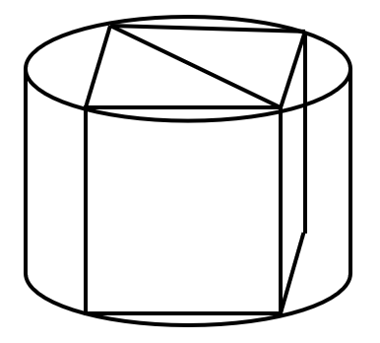
第二步，如上图所示，底面圆的内接正方形的面积为1，则边长为1，对角线长为$\sqrt{2}$，可知底面圆的半径为$\frac{\sqrt{2}}{2}$。切割下去的四个部分总表面积相当于（一个圆柱的表面积－上下表面两个正方形）＋立方体的侧面积，代入数据为$2π{（\frac{\sqrt{2}}{2}）}^{2}+π\sqrt{2}×1-2×1×1+4×1×1=π+\sqrt{2}π-2+4=（\sqrt{2}+1）π+2$。
因此，选择A选项。

66 、为降低碳排放，企业对生产设备进行改造，改造后日产量下降了10%，但每件产品的能耗成本下降了50%，其他成本和出厂价不变的情况下每天的利润提高10%。已知单件利润=出厂价-能耗成本-其他成本，且改造前产品的出厂价是单件利润的3倍，则改造前能耗成本为其他成本的：
A.不到1/4
B.1/4~1/3之间
C.1/3~1/2之间
D.超过1/2
【政道教育解析】
第一步，本题考查经济利润问题。
第二步，根据题干中的百分数进行赋值，赋值改造前的日产量、能耗成本分别为10和2，则改造后的日产量和能耗成本则为9和1。假设其他成本为x，单件利润为y，则出厂价为3y，改造前，y=3y-2-x，改造后利润提高了10%，即9（3y-1-x）=1.1×10×y=1.1×10×（3y-2-x），解方程可得x=7，y=4.5。改造前能耗成本与其他成本的比值为2/7≈28.6%，在B选项的范围内。
因此，选择B选项。

67 、 甲地在丙地正西17千米，乙地在丙地正北8千米。张从甲地、李从乙地同时出发，分别向正东和正南方向匀速行走。两人速度均为整数千米/小时，且1小时后两人的直线距离为13千米，又经过3小时后两人均经过了丙地且直线距离为5千米。已知李的速度是张的60%，则张经过丙地的时间比李：
A.早不到10分钟
B.早10分钟以上
C.晚不到10分钟
D.晚10分钟以上
【政道教育解析】
第一步，本题考查基本行程类。
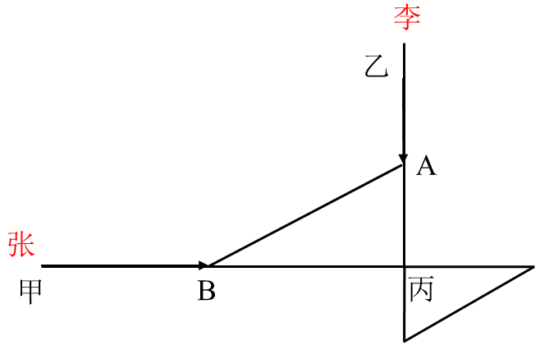
第二步，已知李的速度是张的60%，可设张的速度为5v千米/小时，李的速度为3v千米/小时，两人1个小时的路程分别为5v千米、3v千米，进而可得A点到丙地的距离为（8-3v）千米，B点到丙地的距离为（17-5v）千米，又已知AB=13千米，根据常用勾股数（5,12,13）不难判断8-3v=5，17-5v=12，可得v=1千米/小时，那么张和李的速度分别为5千米/小时和3千米/小时，张从出发到丙地共用时17÷5=3.4小时=3小时24分钟，李从出发到丙地共用时8÷3=$\frac{8}{3}小时=$160分钟=2小时40分钟，张经过丙地的时间比李要晚44分钟。
因此，选择D选项。

68 、某企业将5台不同的笔记本电脑和5台不同的平板电脑捐赠给甲、乙两所小学,每所学校分配5台电脑。如在所有可能的分配方式中随机选取一种，两所学校分得的平板电脑数量均不超过3台的概率为：
A.$\frac{125}{126}$
B.$\frac{125}{252}$
C.$\frac{25}{63}$
D.$\frac{50}{63}$
【政道教育解析】
第一步，本题考查概率问题，属于分类分步型。
第二步，根据概率=满足条件情况数/总情况数，总情况数为10台电脑分配给两个不同学校，有$C_{10}^{5}=252$种情况；满足条件的情况为两所学校分得的平板电脑数量都不超过3台，有两种情况：①甲学校分得2台平板电脑、乙学校分得3台平板电脑；②甲学校分得3台平板电脑，乙学校分得2台平板电脑，两种情况的情况数都为$C_{5}^{2}×C_{5}^{3}=100$种，则满足的情况数共200种。
第三步，两所学校分得的平板电脑数量都不超过3台的概率为$\frac{200}{252}=\frac{50}{63}$。
因此，选择D选项。

69 、某件商品的定价为成本的1.5倍，如果在降价30元/件的基础上再打八折，则销售5件这件商品的利润比原价销售1件时多130元。问用以下哪种折扣销售时，1.5万元能买到的件数正好比原价销售时多4件？
A.先降价50元/件再打八折
B.先打九折再降价50元/件
C.降价150元/件
D.打八五折
【政道教育解析】
第一步，本题考查经济利润问题，属于基础公式类。
第二步，设该商品成本为2x元，定价为3x元，降价30元/件的基础上打八折的售价为（3x-30）×0.8=2.4x－24，那么单利为售价-成本=（2.4x－24）-2x=0.4x－24。根据销售5件的利润比1件多130元，有5（0.4x－24）－x=130，解得x=250。则该商品成本为500元，定价为750元，1.5万元可以买15000÷750=20（件），多买4件则售价实际为15000÷（20+4）=625（元）。四个选项的售价分别为560元、625元、600元、637.5元，仅有B符合。
因此，选择B选项。

70 、甲、乙等16人参加乒乓球淘汰赛,每轮对所有未被淘汰选手进行抽签分组两两比赛，胜者进入下一轮。已知除甲以外，其余任意两人比赛时双方胜率均为50%。甲对乙的胜率为0%，对其他14人的胜率均为100%。则甲夺冠的概率为：
A.$\frac{225}{256}$
B.$\frac{11}{15}$
C.$\frac{8}{11}$
D.$\frac{3}{4}$
【政道教育解析】
解法一：第一步，本题考查概率问题。
第二步，比赛分为四轮，分别为16进8，8进4，4进2，2进1。甲要想获胜，只要不遇见乙即可。在四次选择对手的随机过程中，每次遇见乙的几率都是1/15，因此遇见乙的概率为$\frac{1}{15}×4=\frac{4}{15}$，那么未遇见乙即甲获胜的概率为$1-\frac{1}{15}=\frac{11}{15}$。
因此，选择B选项。
解法二：第一步，本题考查概率问题。
第二步，比赛分为四轮，分别为16进8，8进4，4进2，2进1，甲要想获胜，只要不遇见乙即可，那么需要在前三轮中把乙淘汰。乙淘汰的情况有三种：
①在第一轮淘汰的概率为$\frac{14}{15}×\frac{1}{2}=\frac{7}{15}$；
②在第二轮淘汰的概率为$\frac{14}{15}×\frac{1}{2}×\frac{6}{7}×\frac{1}{2}=\frac{3}{15}$；
③在第三轮淘汰的概率为$\frac{14}{15}×\frac{1}{2}×\frac{6}{7}×\frac{1}{2}×\frac{2}{3}×\frac{1}{2}=\frac{1}{15}$。
三种情况的概率加和为$\frac{11}{15}$。
因此，选择B选项。
解法三：第一步，本题考查概率问题。
第二步，使用逆向思维，计算甲在这四轮中分别被淘汰的概率。
如果甲在第一轮被淘汰，共16人参加，甲从剩下的15人中挑选对手，挑到乙的概率是1/15，所以第一轮被淘汰的概率是1/15；
如果甲在第二轮被淘汰，第一轮甲的15个潜在对手中，除乙外还有14人，胜出的概率是14/15，乙第一轮胜出的概率为1/2，第二轮中，甲从剩下的7人中挑选对手，挑到乙的概率是1/7，所以第二轮被淘汰的概率是14/15×1/2×1/7=1/15；
如果甲在第三轮被淘汰，那么第一轮胜出，概率为14/15×1/2，第二轮胜出，概率为6/7×1/2，第三轮还剩下4个人，挑到乙的概率是1/3，所以第三轮被淘汰的概率是14/15×1/2×6/7×1/2×1/3=1/15；
如果甲在第四轮被淘汰，那么前三轮胜出，14/15×1/2×6/7×1/2×2/3，所以第四轮被淘汰的概率为14/15×1/2×6/7×1/2×2/3×1/2×1=1/15。
所以甲夺冠的概率=1-4×1/15=11/15。
因此，选择B选项。

71 、从所给的四个选项中，选择最合适的一个填入问号处，使之呈现一定的规律性：
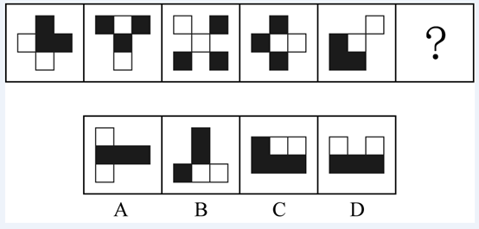
【政道教育解析】
第一步，观察特征。
所有图形均为黑白块组成，且已知图形均整体对称。优先考虑对称性。
第二步，一条式，从左到右找规律。
所有图形均是轴对称图形，排除B、C项。将图形的对称轴画出，对称轴方向分别为/、竖、\、横、/、？如图所示：
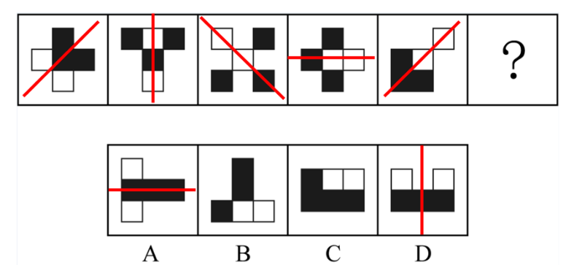
可见对称轴方向是每次逆时针旋转45°，那么问号处应该是对称轴方向为竖向的图形，排除A项，只有D项符合规律。
因此，选择D选项。

72 、从所给的四个选项中，选择最合适的一个填入问号处，使之呈现一定的规律性：
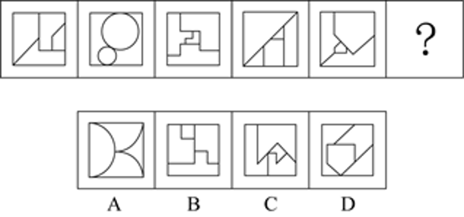
【政道教育解析】
第一步，观察特征。
所有图形均由若干个封闭区域组成，优先考虑数量类面的相关规律。
第二步，一条式，从左到右找规律。
已知图形的封闭区域个数为4、4、4、5、4，可见在面的个数上不存在规律。可进一步继续观察面的形状，发现已知图形中均存在最大面和最小面，且两者形状相似。A、B项中存在的形状相似的面其大小是完全相同的，排除；D项，不存在形状相似的面。符合规律的只有C项。
因此，选择C选项。

73 、从所给的四个选项中，选择最合适的一个填入问号处，使之呈现一定的规律性：
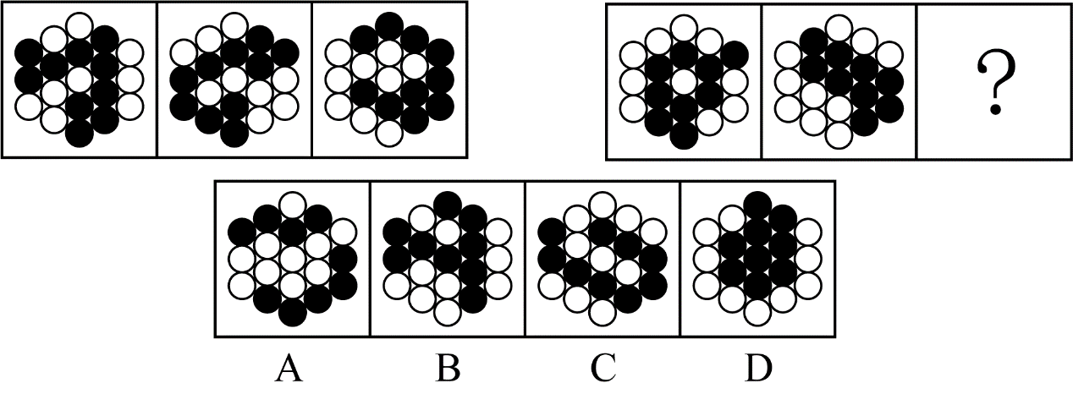
【政道教育解析】
第一步，观察特征。
所有图形均由若干个黑白元素组成，优先考虑数量类。
第二步，两段式，第一段找规律，第二段应用规律。
观察图形特征，第一段白色部分依次是3部分、2部分、1部分。第二段应用规律，找白色部分是1部分的图形，符合题意的只有D项。
因此，选择D选项。

74 、从所给的四个选项中，选择最合适的一个填入问号处，使之呈现一定的规律性
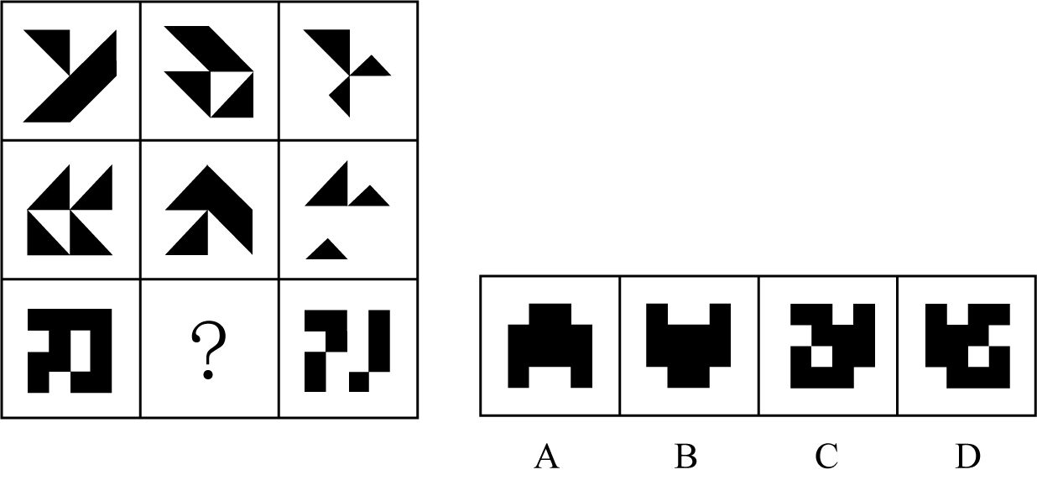
【政道教育解析】
第一步，观察特征。
图形元素组成相似，优先考虑样式规律。
第二步，九宫格，优先横行找规律。
第一行，图三是由图一和图二去异求同得到的；第二行，验证符合规律；第三行，应用规律，图一和图二去异求同得到C项。
因此，选择C选项。

75 、下列纸盒的外表面展开图中，哪项折叠成的纸盒和其他三个不一样？
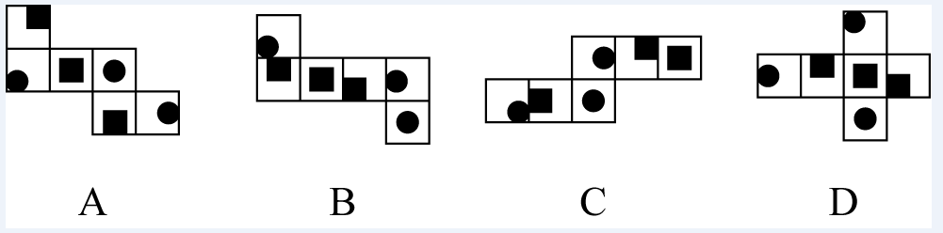
【政道教育解析】
第一步，本题考查六面体折纸盒。
分别对平面展开图中的各个面进行编号，如下图：
第二步，分析选项。
A项：在外表面画箭头如图所示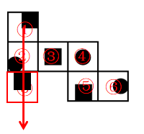，3号面在箭头左侧；
B项：在外表面画箭头如图所示，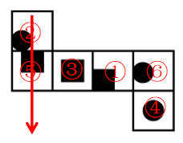3号面在箭头左侧；
C项：在外表面画箭头如图所示，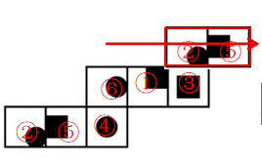3号面在箭头右侧；
D项：在外表面画箭头如图所示，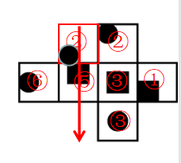3号面在箭头左侧。
综上，只有C项的3号面是在箭头右侧，其余各项的3号面均在箭头左侧，符合和其他三个不一样。
因此，选择C选项。

76 、左图是给定的立体图形，将其从任一面剖开，以下哪项可能是该立体图形的截面？
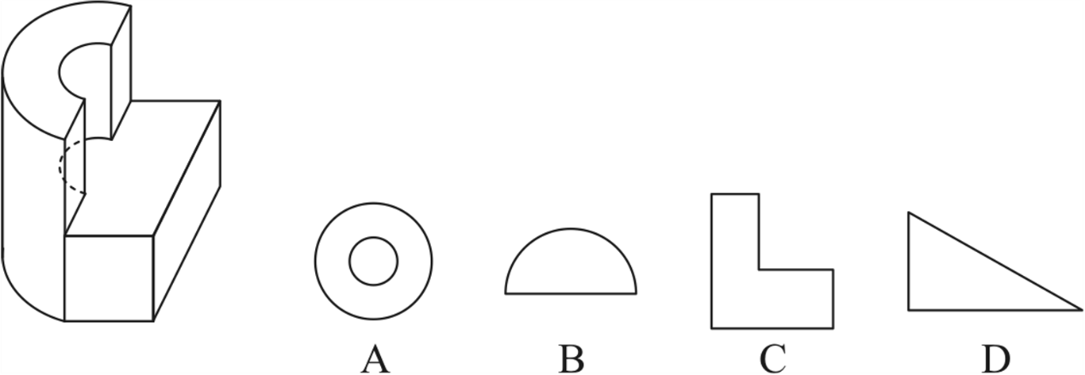
【政道教育解析】
第一步，明确设问内容。
哪一个可能是其截面图。
第二步，观察图形。
A项：由于圆柱体是一半，不能截出同心圆，排除；
B项：圆柱体从顶面斜切，截出的是椭圆的一部分，不能是半圆，排除；
C项：经过圆柱体顶端，不挨着镂空部分，经过下面长方体，垂直底面截一刀，可以截出，正确；
D项：六面体无法截出直角三角形，排除。
因此，选择C选项。

77 、左图给定的是由相同正方体堆叠而成的多面体，该多面体可以由①、②和③三个多面体组合而成，以下哪项能填入问号处？
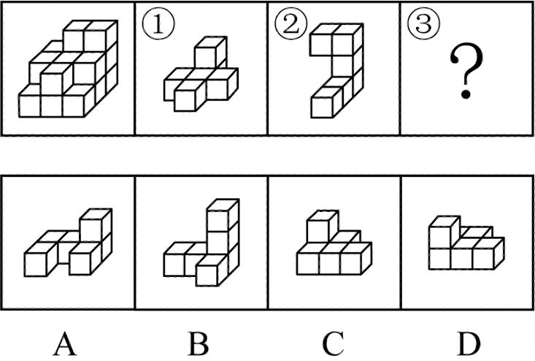
【政道教育解析】
第一步，明确设问内容。
选择可以和①、②拼成题干多面体的选项。
第二步，分析选项。
多面体①、②和D项的拼合过程如下图所示：
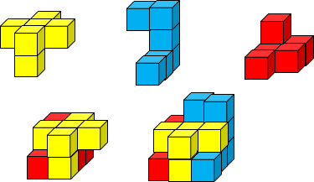
因此，选择D选项。

78 、把下面的六个图形分为两类，使每一类图形都有各自的共同特征或规律，分类正确的一项是：
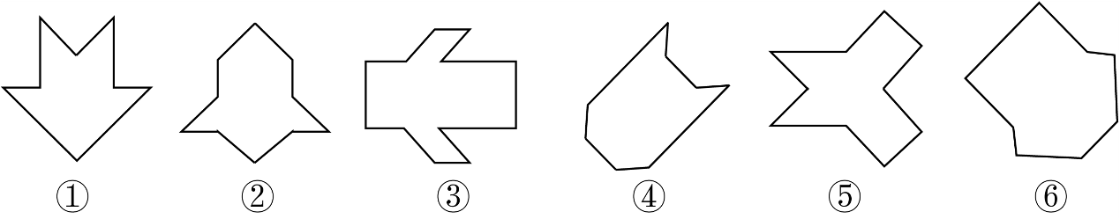
A.①⑤⑥，②③④
B.①②④，③⑤⑥
C.①②⑤，③④⑥
D.①③④，②⑤⑥
【政道教育解析】
第一步，观察特征。
组成元素不同，优先考虑数量类或属性类。图形规整，优先考虑属性类中的对称性。
第二步，根据规律进行分组。
所有图形均是轴对称图形，将其对称轴画出，如图所示：
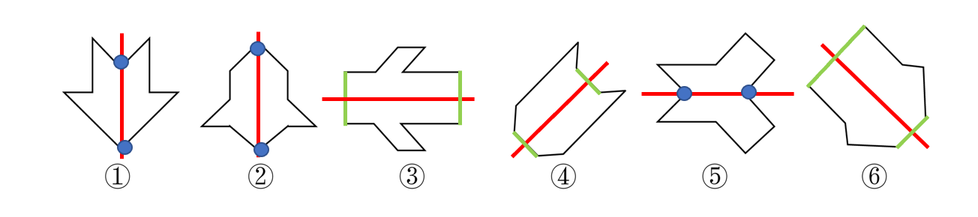
观察发现，图①②⑤对称轴贯穿图形交点，图③④⑥对称轴贯穿图形两条平行线，据此分为两组。
因此，选择C选项。

79 、把下面的六个图形分为两类，使每一类图形都有各自的共同特征或规律，分类正确的一项是：
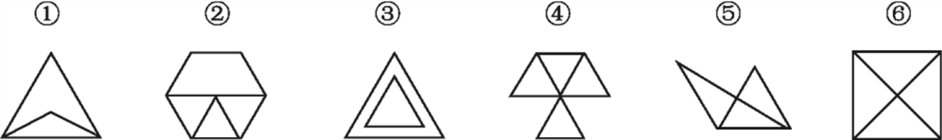
A.①②⑤，③④⑥
B.①②③，④⑤⑥
C.①③⑥，②④⑤
D.①④⑤，②③⑥
【政道教育解析】
第一步，观察特征。
组成元素不同，优先考虑数量类或属性类。
第二步，根据规律进行分组。
图①④⑤均为一笔画图形，图②③⑥均为两笔画图形，据此分为两组。
因此，选择D选项。

80 、把下面的六个图形分为两类，使每一类图形都有各自的共同特征或规律，分类正确的一项是：
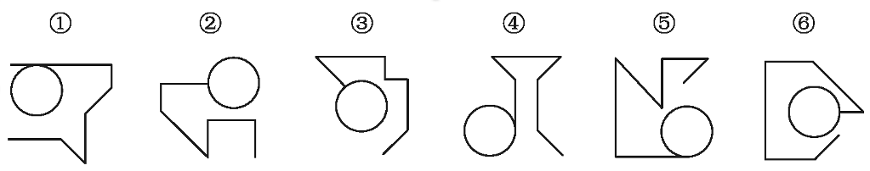
A.①④⑤，②③⑥
B.①③⑤，②④⑥
C.①②⑥，③④⑤
D.①②④，③⑤⑥
【政道教育解析】
第一步，观察特征。
组成元素不同，优先考虑数量类或属性类。
第二步，根据规律进行分组。
所有图形均存在圆形及若干直线，观察圆形和直线的位置关系发现，图①④⑤中圆和直线相切，两者形成一个切点，②③⑥中圆和直线相交，两者形成一个曲直交点，据此分为两组。
因此，选择A选项。

81 、同种数罪是指行为人实施数个行为,符合数个性质相同的基本犯罪构成，触犯数个罪名相同的数罪。
根据上述定义,下列情形属于同种数罪的是:
A.甲为了自杀,在水中投入剧毒农药,其幼女误饮后身亡,甲见状也饮水身亡
B.乙为阻止警察抓捕其子,采用暴力手段妨害警察的执法行为,挥刀将警察砍成重伤
C.丙因缺钱,先是对某单位实施了盗窃,而后又使用暴力手段抢劫了素不相识的赵某
D.丁故意杀死了与其分手的女友张某,而后又杀死了在生意上与其竞争的李某
【政道教育解析】
第一步，看提问方式，本题属于选是题。
第二步，找关键信息。
行为人实施数个行为,符合数个性质相同的基本犯罪构成，触犯数个罪名相同的数罪。
第三步，辨析选项。
A项：只有“在水中投入剧毒农药”这一个行为，不符合定义；
B项：“采用暴力手段妨害警察的执法行为”与“挥刀将警察砍成重伤”，性质不相同，属于不同罪名，不符合定义;
C项：对某单位实施了盗窃与使用暴力手段抢劫了素不相识的赵某，性质不相同，属于不同罪名，不符合定义;
D项：“故意杀死了与其分手的女友张某”与“杀死了在生意上与其竞争的李某”都是故意杀人罪，符合数个性质相同的基本犯罪构成，触犯数个罪名相同的数罪，符合定义。
因此，选择D选项。

82 、刑事科学技术是公安、司法机关依照刑事诉讼法的规定，应用现代科学技术的成果，收集、检验和鉴定与犯罪活动有关的物证，为侦查、起诉、审判工作提供线索和证据的专门技术。
根据上述定义，下列没有体现刑事科学技术的是:
A.通过核对公司台账、采购合同等文件资料，确定犯罪嫌疑人行贿的具体数额
B.交通肇事伤亡案件中，根据车辆损毁情况推断车辆的接触点、行驶方向及事故成因
C.应用声谱仪对手机录音与犯罪嫌疑人的语音进行声学特征分析，作出是否为同一人的判断
D.对警犬识别出来的可疑物进行成分鉴定，判断嫌疑人所携带的物品是否为违禁品
【政道教育解析】
第一步，根据提问方式，确定为选非题。
第二步，找关键信息。
①公安、司法机关依照刑事诉讼法的规定；
②应用现代科学技术的成果，收集、检验和鉴定与犯罪活动有关的物证；
第三步，辨析选项。
A项：通过核对文件资料确定行贿具体数额，属于“应用现代科学技术的成果，收集与犯罪活动有关的物证”，符合定义；
B项：根据车辆损毁情况推断交通肇事的经过和成因，不属于“应用现代科学技术的成果，收集与犯罪活动有关的物证”，不符合定义；
C项：利用声谱仪识别犯罪嫌疑人的语音，属于“应用现代科学技术鉴定与犯罪活动有关的物证”，符合定义；
D项：对可疑物进行成分鉴定，属于“应用现代科学技术鉴定与犯罪活动有关的物证”，符合定义。
因此，选择B选项。

83 、在卫生经济学评价中，直接成本是指与疾病有关的预防、诊断、治疗和康复等所支出的费用，包括直接医疗成本和直接非医疗成本。直接医疗成本是指与医疗服务的提供直接相关的医疗成本，包括一切必要的医学检验和检查的成本，以及卫生服务管理成本和所有后续治疗成本;直接非医疗成本是指与医疗服务的提供直接相关的非医疗成本。
根据上述定义，下列没有体现上述成本的是:
A.患者李某前往医院看夜间急诊的出租车费
B.患者赵某因右臂受伤停工造成的工资损失
C.在口腔科拔取智齿前，患者于某支付的血常规化验费
D.在陪同女儿去外地做手术期间，何某住宾馆支付的住宿费
【政道教育解析】
第一步，看提问方式，本题属于选是题。
第二步，找关键信息。
多定义，其关键信息如下：
直接成本：与疾病有关的预防、诊断、治疗和康复等所支出的费用。
直接医疗成本：与医疗服务的提供直接相关的医疗成本，包括一切必要的医学检验和检查的成本，以及卫生服务管理成本和所有后续治疗成本。
直接非医疗成本：与医疗服务的提供直接相关的非医疗成本。
第三步，辨析选项。
A项：患者李某的打车费用是李某为了获得诊断服务付出的成本，属于直接非医疗成本；
B项：患者赵某因伤停工的工资损失，是为疾病康复所支出的费用，属于直接成本；
C项：支付血常规化验费是付出的医学检查成本，属于直接医疗成本；
D项：生病的是女儿，而不是何某，所以何某的住宿费与疾病无关，不符合定义。
因此，选择D选项。

84 、在生物学、医学及其子科学的研究中，对从通常的生物学环境中分离出的生物体组织成分进行体外研究的实验称为体外实验;在活体生物机体之中进行研究的实验称为体内实验。
根据上述定义，下列属于体外实验的是:
A.在光学显微镜下观察枯草杆菌是否具有鞭毛
B.研究不同比例氮肥对玉米植株生长的影响
C.在试管中观察药剂与某溶液的化学反应
D.在培养皿中对卵子授精后观察受精卵的发育情况
【政道教育解析】
第一步，看提问方式，本题属于选是题。
第二步，找关键信息。
多定义，考查“体外实验”，其关键信息如下：
①从通常的生物学环境中分离出的生物体组织成分进行体外研究。
第三步，辨析选项。
A项：观察枯草杆菌是否具有鞭毛是在活体生物机体之中进行研究，不满足关键词①，不符合定义；
B项：氮肥对玉米植株生长的影响，不是进行体外研究，不满足关键词①，不符合定义；
C项：观察药剂与某溶液的化学反应，不涉及生物体，不符合定义；
D项：受精卵是分离出的生物体组织，在培养皿中观察是在进行体外研究，符合定义。
因此，选择D选项。

85 、回指是在语法描写中用来指一个语言单位（回指语）从先前某个已表达的单位或意义（先行语）得出自身释义的过程或结果。回指可分为直接回指和间接回指。直接回指是指回指语与先行语存在明显共指关系,回指语是对先行语的重复。间接回指是指回指语与先行语之间的关系不明显,必须通过特定语境进行判断才能确立。
根据上述定义,下列加下划线部分所反映的先行语和回指语之间的关系属于直接回指的是:
A.门口停着好些三轮车,许多车夫在那里闲站着
B.这房子相当讲究,门是楠木做的
C.要向前来参会的人表示感谢,人家来参会就是对我们的支持
D.他午饭前来到餐馆点了一杯咖啡,服务员是一位意大利人
【政道教育解析】
第一步，看提问方式，本题属于选是题。
第二步，找关键信息。
回指语与先行语存在明显共指关系,回指语是对先行语的重复。
第三步，辨析选项。
A项：“三轮车”与“车夫”没有体现共指关系，不符合定义；
B项：“房子”与“门”没有体现共指关系，不符合定义;
C项：“前来参会的人”与“人家”指同一批人，存在共指关系，符合定义；
D项：“餐馆”与“服务员”没有体现共指关系，不符合定义。
因此，选择C选项。

86 、总量指标动态数列是将反映某种社会经济现象的一系列总量指标按时间先后顺序排列形成的数列，可分为两类:（1）时期数列:每个指标都表示社会经济现象在一定时期内发展过程的总量，各指标值可以相加，指标数值的大小与时期长短有直接关系;（2）时点数列:每个指标都表示社会经济现象在某一时点（时刻）上的数量，各指标值不能相加，指标数值大小和“时点间隔”长短没有直接关系，每个指标通常都是定期（间断）登记取得的。
根据上述定义，下列属于时点数列的是:
A.
B.
C.
D.
【政道教育解析】
第一步，看提问方式，本题属于选是题。
第二步，找关键信息。
每个指标都表示社会经济现象在某一时点（时刻）上的数量,各指标值不能相加,指标数值大小和“时点间隔”长短没有直接关系,每个指标通常都是定期（间断）登记取得的。
第三步，辨析选项。
A项：2016年-2020年的税收情况可以相加，不符合“各指标值不能相加”，不符合定义；
B项：2017-2020年某公司员工人数，每一年的员工人数都是定期（间断）登记取得的，符合“各指标值不能相加”，符合定义;
C项：2021年1~5月某地区城镇私营单位就业人员月均工资可以相加，不符合“各指标值不能相加”，不符合定义;
D项：2020年某地区各季度电动汽车生产产量可以相加，不符合“各指标值不能相加”，不符合定义。
因此，选择B选项。

87 、由于人类建设活动的破坏和干扰，生物群体原来连续成片的生活环境被割裂，形成分散的岛状甚至碎片状的生境。生境廊道是指连接破碎化生境并适宜生物生活、移动或扩散的通道，便于实现物种基因、能量、物质的流动。
根据上述定义，下列不属于生境廊道的是：
A.国家公园内，两棵参天古树跨过公路上方枝叶相连，金丝猴借助古树跨越公路，不同区域的金丝猴群可以保持接触
B.某地将过去严重污染的河道改造为河滨公园，架设了多座拱桥，美化了环境，方便了交通，还吸引了大量鸟类来此栖息
C.为了让野生象群在两个自然保护区之间迁移，管理者设计建成了迁移通道，避开村寨，并保证该区域范围内有丰富的水和食物资源
D.为避免青藏铁路隔断藏羚羊迁徙路线，动物学家设计了桥梁下方、隧道上方及路基缓坡3种形式的野生动物通路
【政道教育解析】
第一步，根据提问方式，确定为选非题。
第二步，找关键信息。
①破碎化生境：由于人类建设活动的破坏和干扰，生物群体原来连续成片的生活环境被割裂，形成分散的岛状甚至碎片状的生境。
②生境廊道：连接破碎化生境并适宜生物生活、移动或扩散的通道，便于实现物种基因、能量、物质的流动；
第三步，辨析选项。
A项：金丝猴借助古树跨越公路，体现了“连接破碎化生境并适宜生物生活、移动或扩散”，不同区域的金丝猴群可以保持接触体现了“物种基因、能量、物质的流动”，符合定义；
B项：将严重污染的河道改造为河滨公园并架设拱桥，目的是美化环境，方便交通，拱桥并没有起到“连接破碎化生境并适宜生物生活、移动或扩散的通道，便于实现物种基因、能量、物质的流动”的作用，不符合定义；
C项：管理者设计建成让野生象群在两个自然保护区之间迁移的通道，体现了“连接破碎化生境并适宜生物生活、移动或扩散”，保证该区域范围内有丰富的水和食物资源体现了“便于实现物种基因、能量、物质的流动”，符合定义；
D项：动物学家设计野生动物通路，避免青藏铁路隔断藏羚羊迁徙路线，体现了“连接破碎化生境并适宜生物生活、移动或扩散”，符合定义。
因此，选择B选项。

88 、除草剂必须具有良好的选择性，即在一定的用量与使用期内，能够防除杂草而又不伤害作物。其中,形态选择性是利用作物与杂草的形态结构差异而获得的选择性。生化选择性是利用作物和杂草在代谢过程中活化机制和解毒反应差异而产生的选择性。
根据上述定义，下列属于生化选择性的是:
A.将玉米种子事先用吸附性强的活性炭处理，通过这种保护物质避免或降低除草剂对种子的伤害
B.除草剂草甘膦用于作物播种、移栽或插秧之前，杀死已萌发的杂草，而这种除草剂在土壤中会很快失活或钝化，因此使用过后可安全地播种作物
C.小麦叶片窄、直立，表面有较厚的蜡质层和角质层，可使药液不易沾着，而杂草则因叶片宽、平、角质层薄，易接触除草剂而被杀伤
D.除草剂敌稗可被水稻含有的酰胺水解酶分解，而杂草不具备足量的酰胺水解酶，无法分解敌稗，易被杀死
【政道教育解析】
第一步，根据提问方式，确定为选是题。
第二步，找关键信息。
多定义，考查“生化选择性”，其关键信息如下：
利用作物和杂草在代谢过程中活化机制和解毒反应差异而产生的选择性。
第三步，辨析选项。
A项：用活性炭处理玉米种子，利用的是吸附性，不属于“利用作物和杂草在代谢过程中活化机制和解毒反应差异而产生的选择性”，不符合定义；
B项：草甘膦杀死杂草以后在土壤中失活或钝化以避免影响播种作物，是除草剂本身的性质变化，不属于“利用作物和杂草在代谢过程中活化机制和解毒反应差异而产生的选择性”，不符合定义；
C项：小麦叶片和杂草的形状不同从而使药液接触情况有差异，属于形态选择性，不符合定义；
D项：水稻可分解除草剂敌稗而杂草不能，属于“利用作物和杂草在代谢过程中活化机制和解毒反应差异而产生的选择性”，符合定义。
因此，选择D选项。

89 、归因不变性原则是指人们会寻找某一特定结果与特定原因之间的不变联系，如果某种特定原因在许多情境下总是与某种结果相伴。人们就会把特定结果归结于那一原因。归因折扣原则是指人们不完全相信某一现象的形成确是由于某种原因所导致，即某一特定原因在产生特定结果中的作用，如果存在其他似是而非的原因，应该“打折扣”。
根据上述定义，两类归因原则均没有体现的是:
A.电视广告中明星推销洗发水时，观众觉得她的一头秀发不完全是因为洗发水才有的
B.在代理了诸多离婚案件后，律师小林统计发现离婚诉讼中大多数争议与财产纠纷有关
C.创业失败总会使创业者背负债务，创业者小罗这几年债台高筑，朋友认为他一定是创业失败了
D.对一系列盗窃案的分析显示，现场都出现过同一个男人，人们容易假定该男人就是犯罪嫌疑人
【政道教育解析】
第一步，根据提问方式，确定为选非题。
第二步，找关键信息。
（1）归因不变性原则：人们会寻找某一特定结果与特定原因之间的不变联系，如果某种特定原因在许多情境下总是与某种结果相伴。人们就会把特定结果归结于那一原因。
（2）归因折扣原则：人们不完全相信某一现象的形成确是由于某种原因所导致，即某一特定原因在产生特定结果中的作用，如果存在其他似是而非的原因，应该“打折扣”。
第三步，辨析选项。
A项：观众认为明星在广告中的一头秀发不完全是因为洗发水才有的，符合“人们不完全相信某一现象的形成确是由于某种原因所导致”，体现了归因折扣原则；
B项：小林在经过代理诸多离婚案件后，得出了大多数离婚诉讼争议与财产纠纷有关的结论，符合“某种特定原因在许多情境下总是与某种结果相伴”，体现了归因不变性原则；
C项：创业失败总会使创业者背负债务，体现了归因不变性原则，但小罗债台高筑只是个别案例，不属于“在许多情境下总是与某种结果相伴”，不符合定义；
D项：对一系列盗窃案的分析显示现场都出现过同一个男人，使人们容易假定该男人就是犯罪嫌疑人，符合“某种特定原因在许多情境下总是与某种结果相伴”，体现了归因不变性原则。
因此，选择C选项。

90 、老年系数是指65岁及以上的人口数在总人口中所占的百分比；少年儿童系数是指14岁及以下人口数在总人口中的百分比；抚养比是指人口中非劳动年龄人数与劳动年龄人数之比（百分比），一般以15～64岁为劳动年龄，14岁及以下和65岁及以上称为非非劳动年龄或被抚养年龄；老少比是65岁及以上的人口与14岁及以下人口数量之比（百分比）。
根据上述定义，下列说法正确的是：
A.一般情况下，抚养比大于老年系数与少年儿童系数之和
B.当社会总人口不变，劳动年龄人数增加时，少年儿童系数就会减少
C.老年系数和少年儿童系效的乘积等于老少比
D.老少比通常表示的是每100名老年人对应多少少年儿童
【政道教育解析】
第一步，根据提问方式，确定为选题。
第二步，找关键信息。
（1）老年系数：65岁及以上的人口数在总人口中所占的百分比；
（2）少年儿童系数：14岁及以下人口数在总人口中的百分比；
（3）抚养比：人口中非劳动年龄人数与劳动年龄人数之比（百分比），一般以15～64岁为劳动年龄，14岁及以下和65岁及以上称为非劳动年龄或被抚养年龄；
（4）老少比：65岁及以上的人口与14岁及以下人口数量之比（百分比）。
第三步，辨析选项。
A项：抚养比=非劳动年龄人数/劳动年龄人数（百分比），老年系数+少年儿童系数=非劳动年龄人数/总人口（百分比），二者分子均为非劳动年龄人数，分母中劳动年龄人数一定小于总人口，分母越小数值越大，因此抚养比大于老年系数与少年儿童系数之和，说法正确；
B项：当社会总人口不变，劳动年龄人数增加时，非劳动年龄人数就会减少，但少年儿童系数是否减少不确定，说法错误；
C项：根据关键信息，老年系数=65岁及以上的人口数/总人口,少年儿童系数=14岁及以下人口数/总人口，二者乘积不等于65岁及以上的人口/14岁及以下人口数量，说法错误；
D项：老少比=65岁及以上的人口/14岁及以下人口数量（百分比），表示的是每100名少年儿童对应多少老年人，说法错误；
因此，选择A选项。

91 、贸易摩擦∶出口下滑
A.商业垄断∶市场失灵
B.醉酒驾驶∶例行检查
C.行政处罚∶违规生产
D.职务犯罪∶谋取私利
【政道教育解析】
第一步，确定题干逻辑关系。
“贸易摩擦”会导致“出口下滑”，二者属于因果对应关系。
第二步，辨析选项。
A项：“商业垄断”会导致“市场失灵”，二者属于因果对应关系，与题干逻辑关系一致，符合；
B项：“例行检查”可能会发现“醉酒驾驶”情况，二者属于对应关系，但对应方式与题干不一致，排除；
C项：“违规生产”会遭到“行政处罚”，二者属于因果对应关系，但词语顺序与题干不一致，排除；
D项：“职务犯罪”的目的是“谋取私利”，二者属于目的对应关系，排除。
因此，选择A选项。

92 、载歌∶载舞
A.人云∶亦云
B.且战∶且退
C.自作∶自受
D.全心∶全意
【政道教育解析】
第一步，确定逻辑关系。
“载歌”“载舞”意思是边唱歌，边跳舞，形容尽情地欢乐，“载”字的意思是一边一边的意思，二者属于并列关系，且两件事情同时进行。
第二步，辨析选项。
A项：“人云”“亦云”是指别人说什么，自己也跟着说什么，二者属于时间先后的对应关系，排除。
B项：“且战”“且退”一种作战状态,意为一边作战，一边退却，二者属于并列关系，且两件事情同时进行，与题干逻辑关系一致，符合；
C项：“自作”“自受”指自己做下的坏事，自己承受恶果，二者属于因果的对应关系，排除；
D项：“全心”“全意”指投入全部心思和精力，毫无杂念，二者属于并列关系，但两件事不是同时进行的，排除；
因此，选择B选项。

93 、微型无人机∶旋翼无人机
A.热带植物∶香料植物
B.集体决策∶个人决策
C.形象思维∶抽象思维
D.开环系统∶闭环系统
【政道教育解析】
第一步，确定题干逻辑关系。
有的“微型无人机”是“旋翼无人机”，有的“旋翼无人机”是“微型无人机”，二者属于交叉关系。
第二步，辨析选项。
A项：有的“热带植物”是“香料植物”，有的“香料植物”是“热带植物”，二者属于交叉关系，与题干逻辑关系一致，符合；
B项：“集体决策”与“个人决策”属于并列关系，排除；
C项：“形象思维”与“抽象思维”属于并列关系，排除；
D项：“开环思维”与“闭环思维”属于并列关系，排除。
因此，选择A选项。

94 、呼吸系统∶生殖系统
A.生产计划∶年度计划
B.观赏花卉∶药用花卉
C.水面舰艇∶巡洋舰艇
D.简牍公文∶纸质公文
【政道教育解析】
第一步，确定题干逻辑关系。
“呼吸系统”与“生殖系统”属于并列关系中的反对关系。
第二步，辨析选项。
A项：“生产计划”是企业对生产任务作出统筹安排，具体拟定生产产品的品种、数量、质量和进度的计划，有的“生产计划”是“年度计划”，有的“年度计划”是“生产计划”，二者属于交叉关系，排除；
B项：有的“观赏花卉”是“药用花卉”，有的“药用花卉”是“观赏花卉”，二者属于交叉关系，排除；
C项：“巡洋舰艇”是一种火力强、用途多，主要在远洋活动的大型“水面舰艇”，二者属于包容关系中的种属关系，排除；
D项：“简牍”是中国古代书写用的竹简和木片，“简牍公文”与“纸质公文”属于并列关系，与题干逻辑关系一致，符合。
因此，选择D选项。
拓展
呼吸系统：人体与外界空气进行气体交换的一系列器官的总称，包括鼻、咽、喉、气管、支气管及由大量的肺泡、血管、淋巴管、神经构成的肺，以及胸膜等组织。
生殖系统：系繁殖后代，延续种族诸器官的总称。

95 、青铜器物∶商朝礼器∶文化遗产
A.科幻小说∶微型小说∶文学作品
B.中式建筑∶苏州园林∶特色建筑
C.仰韶文化∶半坡遗址∶华夏文明
D.进口食品∶速冻海鲜∶冷冻食品
【政道教育解析】
第一步，确定题干逻辑关系。
有的“商朝礼器”是“青铜器物”，有的“青铜器物”是“商朝礼器”，二者属于交叉关系，“青铜器物”属于“文化遗产”的一种，二者属于包容关系中的种属关系。
第二步，辨析选项。
A项：“科幻小说”与“微型小说”属于交叉关系，“科幻小说”是“文学作品”，二者属于包容关系中的种属关系，与题干逻辑关系一致，符合；
B项：“苏州园林”是一种“中式建筑”，二者属于包容关系中的种属关系，“中式建筑”与“特色建筑”属于交叉关系，排除；
C项：“半坡遗址”属于一种“仰韶文化”，二者属于包容关系中的种属关系，“仰韶文化”是“华夏文明”的根基，二者属于包容关系中的种属关系，排除；
D项：“速冻海鲜”与“进口食品”属于交叉关系，“进口食品”与“冷冻食品”属于交叉关系，排除。
因此，选择A选项。

96、独幕剧∶歌剧∶话剧
A.流行歌曲∶通俗歌曲∶现代歌曲
B.自由体操∶竞技体操∶艺术体操
C.远程面试∶单独面试∶小组面试
D.顺序作业∶流水作业∶平行作业
【政道教育解析】
第一步，确定题干逻辑关系。
戏剧按容量大小，戏剧文学可分为多幕剧、“独幕剧”和小品，按表现形式，可分为“话剧”、“歌剧”、诗剧、舞剧、戏曲等，“歌剧”和“话剧”属于并列关系，二者与“独幕剧”均属于交叉关系。
第二步，辨析选项。
A项：“流行歌曲”与“现代歌曲”属于并列关系，“流行歌曲”与“通俗歌曲”属于交叉关系，排除；
B项：“竞技体操”包括“自由体操”和“艺术体操”，二者属于包容关系中的种属关系，“竞技体操”与“艺术体操”属于并列关系，排除；
C项：“单独面试”与“小组面试”属于并列关系，二者分别与“远程面试”属于交叉关系，与题干逻辑关系一致，符合；
D项：“顺序作业”“流水作业”与“平行作业”属于并列关系，排除。
因此，选择C选项。

97 、提起公诉∶宣告判决∶收押罪犯
A.撰写教案∶课堂教学∶解答疑问
B.手机点餐∶外卖送餐∶五星好评
C.违章行驶∶交警处罚∶行人受伤
D.方案设计∶建筑施工∶竣工验收
【政道教育解析】
第一步，确定逻辑关系。
先“提起公诉”再“宣告判决”最后“收押罪犯”三者属于时间顺承关系，且三者行为主体不一致。
第二步，辨析选项。
A项：先“撰写教案”再“课堂教学”最后“解答疑问”三者属于时间顺承关系，但三者行为主体为同一个人，排除。
B项：先“手机点餐”再“外卖送餐”最后“五星好评”三者属于时间顺承关系，但“手机点餐”与“五星好评”二者主体是同一个人，排除。
C项：先“违章行驶”导致“行人受伤”最后“交警处罚”三者属于时间顺承关系，但词语顺序与题干不一致，排除。
D项：先“方案设计”再“建筑施工”最后“竣工验收”三者属于时间顺承关系，且三者行为主体不为同一个人，与题干逻辑关系一致，符合。
因此，选择D选项。

98 、城市公园∶公共设施∶休闲娱乐
A.国宾礼炮∶电子礼炮∶国事庆祝
B.升降舞台∶露天剧场∶演出空间
C.云服务器∶虚拟技术∶信息备份
D.医用口罩∶卫生用品∶过滤空气
【政道教育解析】
第一步，确定题干逻辑关系。
“城市公园”是“公共设施”，二者属于包容关系中的种属关系，“城市公园”具有“休闲娱乐”的功能，二者属于功能对应关系。
第二步，辨析选项。
A项：“国宾礼炮”与“电子礼炮”属于交叉关系，排除；
B项：“露天剧场”可以放置“升降舞台”，二者属于地点对应关系，排除；
C项：“云服务器”利用了“虚拟技术”，二者属于对应关系，“云服务器”具有“信息备份”的功能，排除；
D项：“医用口罩”是“卫生用品”，二者属于包容关系中的种属关系，“医用口罩”具有“过滤空气”的功能，二者属于功能对应关系，与题干逻辑关系一致，符合。
因此，选择D选项。

99 、自然声源 对于 （ ） 相当于 （ ） 对于 煤炭
A.人工声源；植物遗骸
B.燕语莺声；矿石燃料
C.传播介质；社区供暖
D.物体振动；地质危害
【政道教育解析】
分别将选项代入题干，确定逻辑关系。
A项：“自然声源”与“人工声源”属于并列关系，“煤炭”是古代“植物遗骸”经过生物化学和物理化学变化逐渐形成的固体可燃性矿物，二者属于原材料对应关系，前后逻辑关系不一致，排除。
B项：“燕语莺歌”意思是黄鹂歌唱，燕子呢喃，与“自然声源”属于包容关系中的种属关系，“煤炭”属于“矿石燃料”，二者属于包容关系中的种属关系，前后逻辑关系一致，符合；
C项：“自然声源”的传播一定会使用到“传播介质”，二者属于媒介的对应关系，但“社区供暖”可能使用“煤炭”供暖，前后对应方式不一致，排除；
D项：“物体震动”产生“自然声源”，二者属于对应关系，“煤炭”与“地址危害”无明显的逻辑关系，前后逻辑关系不一致，排除。
因此，选择B选项。

100 、纪录片 对于（ ）相当于 （ ） 对于 客观题
A.电影；主观题
B.国产片；选择题
C.动画片；考试题
D.译制片；必答题
【政道教育解析】
分别将选项代入题干，确定逻辑关系。
A项：有的“纪录片”是“电影”，有的“电影”是“纪录片”，二者属于交叉关系，“主观题”和“客观题”属于并列关系，前后逻辑关系不一致，排除；
B项：有的“纪录片”是“国产片”，有的“国产片”是“纪录片”，二者属于交叉关系，“选择题”是“客观题”，二者属于包容关系中的种属关系，前后逻辑关系不一致，排除；
C项：“动画片”与“纪录片”属于并列关系，有的“考试题”是“客观题”，有的“客观题”是“考试题”，二者属于交叉关系，前后逻辑关系不一致，排除；
D项：有的“纪录片”是“译制片”，有的“译制片”是“纪录片”，二者属于交叉关系，有的“必答题”是“客观题”，有的“客观题”是“必答题”，二者属于交叉关系，前后逻辑关系一致，符合。
因此，选择D选项。

101 、由于集合了榨汁机、豆浆机、料理机、研磨机等产品功能，破壁机近年来一直备受消费者青睐。某公司生产了R型和W型两款功能相同的破壁机，相比而言R型清洗更方便，W型噪音更小。上市三年后的数据显示，R型销量更好，所以公司认为消费者更喜欢易于清洗的破壁机产品。
以下哪项如果为真，最能削弱上述观点?
A.相比W型产品，R型网上促销力度更大，价格更具优势
B.W型产品的外观设计更美观，许多白领上班族都更倾向于买W型
C.和其他生产破壁机产品的公司相比，该公司具有更高的市场占有率
D.R型和 W 型产品在全国的销售渠道一致，主要投放在超市、购物中心
【政道教育解析】
第一步，确定题型。
根据提问方式中的“削弱”，确定为削弱论证。
第二步，找论点和论据。
论点：消费者喜欢易于清洗的破壁机。
论据：R型清洗更方便，W型噪音更小。上市三年后的数据显示，R型销量更好
第三步，辨析选项。
A项：增加反向论据。该项指出R型破壁机销量好，可能是因为其促销力度大和价格具有优势，说明消费者购买R型破壁机并不是因为喜欢易于清洗的破壁机产品，具有削弱作用。
B项：无关选项。该项只是指出W型产品的消费者群里包括白领上班族，并未涉及到R型号破壁机销量更好的原因是什么，与论点无关，话题不一致，排除。
C项：无关选项。该项讨论的是该公司具有更高的市场占有率，并未涉及到R型号破壁机销量更好的原因是什么，与论点无关，话题不一致，排除。
D项：增加论据。该项指出两种破壁机销售渠道一致，说明R型销量高不是因为销售渠道的不同，从而可以说明可能是因为其易于清洗的优点，具有加强作用。
因此，选择A选项。

102 、研究员让流行音乐爱好者听一组流行歌曲，同时用功能磁共振成像监测他们的大脑活动。在进行扫描前，研究员通过经颅磁刺激间接刺激或抑制大脑的奖赏回路。结果发现，在听音乐之前刺激奖赏回路会增加被试听音乐时的愉悦感，而抑制它则会降低愉悦感。因此，研究员认为，大脑的奖赏回路会影响人们对音乐的喜欢程度。
以下哪项如果为真，最能支持上述结论?
A.缺乏音乐快感的人听音乐时，其大脑奖赏回路的活动很微弱
B.人们在享受美食时，也会出现大脑奖赏回路活动性升高
C.不喜欢流行音乐的人在听流行歌曲时，也会出现大脑奖赏回路的活动
D.音乐家喜欢的音乐，对"乐盲"而言可能是噪音，因为两者的大脑活动机制不同
【政道教育解析】
第一步，确定题型。
根据提问方式中的“支持”，确定为加强论证。
第二步，找论点和论据。
论点：大脑的奖赏回路会影响人们对音乐的喜欢程度。
论据：在听音乐之前刺激奖赏回路会增加被试听音乐时的愉悦感，而抑制它则会降低愉悦感。
第三步，辨析选项。
A项：增加论据。该项指出大脑奖赏回路的活动微弱的时候，听音乐的人会缺乏音乐快感，说明大脑的奖赏回路会影响人们对音乐的喜欢程度，具有加强作用。
B项：无关选项。人们在享受美食时大脑奖赏回路活动的情况，与欣赏音乐无关，论题不一致，排除。
C项：不明确项。该项只是指出“不喜欢流行音乐的人”听歌曲时也会出现大脑奖赏回路的活动，但并未提及这些人是否有愉悦感的变化，不具有加强作用。
D项：无关选项。音乐家喜欢的音乐，对"乐盲"而言可能是噪音，与大脑的奖赏回路是否影响人们对音乐的喜爱程度无关，论题不一致，排除。
因此，选择A选项。

103 、一家全国连锁珠宝店的H分店，去年在当地投放大量电梯促销广告。广告投放后，客流量激增，净利润和前一年同期相比增长了30%。可见电梯促销广告对于提高企业利润十分有效。
假设G、M、R、S是与H分店规模、位置等具有可比性的其他4家分店，则下列最能削弱上述论证的是∶
A.G分店，去年没有投放电梯广告，利润比H分店更高
B.M分店，去年选择投放了报纸广告，销售额同比提升了 30%
C.R分店，去年投放大量电梯广告，销售额却比H分店低
D.S分店，去年投放大量电梯广告，利润同比下降了10%
【政道教育解析】
第一步，确定题型。
根据提问方式中的“削弱”，确定为削弱论证。
第二步，找论点和论据。
论点：可见电梯促销广告对于提高企业利润十分有效。
论据：一家全国连锁珠宝店的H分店，去年在当地投放大量电梯促销广告。广告投放后，客流量激增，净利润和前一年同期相比增长了30%。
第三步，辨析选项。
A项：无关选项。该项比较的是G分店和H分店利润的高度，与论点电梯促销广告提高企业利润无关，论题不一致，排除。
B项：无关选项。该项讨论的是投放报纸广告，与论点电梯促销广告提高企业利润无关，论题不一致，排除。
C项：不明确项。该项讨论的是投放大量电梯广告后，销售额却比H分店低，但没有说明利润是否提高，不具有削弱作用。
D项：增加反向论据。该项指出去年投放大量电梯广告，利润同比下降了10%，说明电梯促销广告对提高利润无效，不具有削弱作用。
因此，选择D选项。

104 、不同的读者在阅读时，会对文章进行不同的加工编码，一种是浏览，从文章中收集观点和信息，使知识作为独立的单元输入大脑，称为线性策略；一种是做笔记，在阅读时会构建一个层次清晰的架构，就像用信息积木搭建了一个“金字塔”，称为结构策略。做笔记能够对文章的主要内容进行标注，因此与单纯的浏览相比，做笔记能够取得更优的阅读效果。
要使上述论证成立，还需基于以下哪一前提？
A.阅读效果的好坏取决于能否在阅读时抓住要点
B.用浏览的方式进行阅读属于知识加工的线性策略
C.做笔记涉及到了更加复杂的认知加工过程
D.与线性策略相比，结构策略能够让学习提升速度
【政道教育解析】
第一步，确定题型。
根据提问方式中的“前提”，确定为加强论证。
第二步，找论点和论据。
论点：与单纯的浏览相比，做笔记能够取得更优的阅读效果。
论据：做笔记能够对文章的主要内容进行标注。
第三步，辨析选项。
A项：建立联系。论据提到做笔记可以对文章的主要内容进行标注，该项指出是否抓住要点是判断阅读效果好坏的标准，那么做笔记能取得更好的阅读效果，建立了论据和论点的联系，属于前提。
B项：无关选项。该项只是指出浏览的方式属于线性策略，与阅读效果无关，论题不一致，排除。
C项：无关选项。该项只是指出做笔记涉及更复杂的加工，与阅读效果无关，论题不一致，排除。
D项：无关选项。该项讨论的是阅读速度，与阅读效果无关，论题不一致，排除。
因此，选择A选项。

105 、在我国北方的春天，树木花粉是一种主要的过敏源，它们通过空气传播、不可避免地被吸入体内，使过敏体质人群产生或轻或重的炎症反应。与此同时，作为树木种子的杨柳飞絮同样使过敏人群感到不适，有研究员认为，杨柳飞繁虽然会使呼吸道产生不适，但它不是过敏源，许多声称杨柳飞絮过敏的人实际上是花粉过敏。
以下哪项如果为真，不能支持研究人员的论证?
A.杨柳飞絮容易进入人的呼吸道，并粘附其上产生刺激作用，出现类似过敏的症状
B.杨柳飞絮漫天飞舞之时，正值很多种树开花之际，二者在时间上存在着重叠
C.杨柳飞絮含有油质和多糖类物质，作用在皮肤上可通过一系列反应变成一种过敏源
D.由于被杨柳飞絮包裹携带，风媒花粉更突易进入呼吸道引起过敏反应
【政道教育解析】
第一步，确定题型。
根据提问方式中的“不能支持”，确定为加强论证选非题。
第二步，找论点和论据。
论点：杨柳飞繁虽然会使呼吸道产生不适，但它不是过敏源，许多声称杨柳飞絮过敏的人实际上是花粉过敏。
论据：无。
第三步，辨析选项。
A项：增加论据。该项指出杨柳飞絮产生的是“类似”过敏的症状，说明不是真正的过敏，具有加强作用。
B项：增加论据。该项指出由于杨柳飞絮和花粉在时间上存在着重叠，故容易让人产生混淆，说明许多声称杨柳飞絮过敏的人实际上是花粉过敏，具有加强作用。
C项：增加反向论据。该项指出杨柳飞絮是可以变成一种过敏源，故论点中“杨柳飞繁虽然会使呼吸道产生不适，但它不是过敏源”的说法错误，具有削弱作用。
D项：增加论据。该项指出真正引起过敏的还是花粉，说明论点成立，具有加强作用。
因此，选择C选项。

根据所给材料，回答106-110题。
某超市从前到后整齐排列着7个货架，放置着文具、零食、调料、日用品、酒、粮油和饮料7类商品，每类商品占据一排。已知：
（1）酒类排在调料类之前；
（2）文具类和调料类中间隔着3排；
（3）粮油类在零食类之后，中间隔着2排；
（4）日用品类紧挨着文具类前一排或者后一排。

106 、下列各项中，哪一类商品不可能排在第一排？
A.文具类
B.酒类
C.粮油类
D.日用品类
【政道教育解析】
第一步，确定题型。
题干具有匹配特征，确定为分析推理。
第二步，分析条件，进行推理。
根据条件“粮油类在零食类之后，中间隔着2排”，可知，粮油类不可能排在第一排。
因此，选项C选项。

107 、按照从前完后，下列哪项排列是可能的？
A.文具类、零食类、日用品类、酒类、调料类、粮油类、饮料类
B.零食类、文具类、日用品类、粮油类、饮料类、调料类、酒类
C.日用品类、文具类、酒类、零食类、饮料类、调料类、粮油类
D.日用品类、文具类、零食类、酒类、粮油类、调料类、饮料类
【政道教育解析】
第一步，确定题型。
题干具有匹配特征，确定为分析推理。
第二步，分析条件，进行推理。
根据条件（1）“酒类排在调料类之前”，排除B项；
根据条件（3）“粮油类在粮食类之后，中间隔着2排”，排除A项、D项。
因此，选项C选项。

108 、零食类和文具类中间最多可能隔几排？
A.2排
B.3排
C.4排
D.5排
【政道教育解析】
第一步，确定题型。
题干具有匹配特征，确定为分析推理。
第二步，分析条件，进行推理。
本题利用代入法验证，由于本题问“最多隔几排”，故优先代入D项
代入D项：即零食类和文具类中间隔5排，那么二者在第一排、第七排。
根据条件（3）“粮油类在零食类之后，中间隔着2排”，所以零食不能在第7排，只能在第1排，如下图：
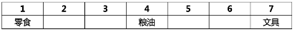
再结合条件（2）“文具类和调料类中间隔着3排”，故调料类在第3排，如下图：
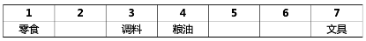
在结合条件（1）“酒类排在调料类之前”，故酒类在第2排，如下图：
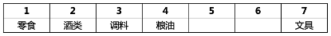
在结合条件（4）“日用品类紧挨着文具类前一排或者后一排”，可知日用品只能在第6排，如下图：
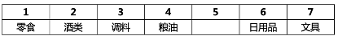
那么剩下的饮料类，在第5排，如下图：
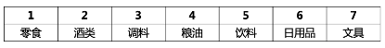
经验证，代入D项后，与各条件不冲突，本题问“最多隔几排”，其他选项无需代入。
因此，选项D选项。

109 、如果零食类排在第1排，那么下列哪项中的两类商品不可能是相邻的两排？
A.日用品类和酒类
B.零食类和日用品类
C.文具类和粮油类
D.零食类和文具类
【政道教育解析】
第一步，确定题型。
题干具有匹配特征，确定为分析推理。
第二步，分析条件，进行推理。
本题条件为“零食类排在第1排”，根据条件（3）“粮油类在零食类之后，中间隔着2排”，那么粮油类在第4排，如下图：
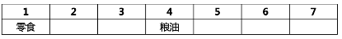
利用代入法解题：
代入A项：日用品类和酒类相邻
根据条件（4）“日用品类紧挨着文具类前一排或者后一排”，可知，“日用品类、酒类、文具类”紧挨在一起，那么只能占据5、6、7排的位置，但是剩下的2、3排是饮料或调料类，但是这与条件（1）“酒类排在调料类之前”冲突，故该项不成立，即日用品类和酒类不能相邻；
代入B项：零食类和日用品类相邻。
结合条件，存在可能的排序“零食类+日用品类+文具类+粮油类+饮料类+酒类+调料类”，故该项可能，排除；
代入C项：文具类和粮油类相邻。
结合条件，存在可能的排序“零食类+日用品类+文具类+粮油类+饮料类+酒类+调料类”，故该项可能，排除；
代入D项：零食类和文具类相邻。
结合条件，存在可能的排序“零食类+文具类+日用品类+粮油类+酒类+调料类+饮料类”，故该项可能，排除。
因此，选择A选项。

110 、如果饮料类排在第1排，则以下哪项是可能的？
A.粮油类排在调料类前一排
B.零食类排在文具类前一排
C.日用品类排在文具类前一排
D.酒类排在文具类前一排
【政道教育解析】
第一步，确定题型。
题干具有匹配特征，确定为分析推理。
第二步，分析条件，进行推理。
本题条件为“饮料类排在第1排”，利用代入法解题。
代入A项：粮油类排在调料类前一排。
结合本题条件和条件（3）“粮油类在零食类之后，中间隔着2排”，可得排序：零食+X+X+粮油+调料；结合条件（2）“文具类和调料类中间隔着3排”，可知，文具类不能在调料类前面；本题条件指出“饮料在第1位”，再结合条件（2）“文具类和调料类中间隔着3排”，可知，文具类也不能在调料类后面，故该项不可能，排除；
代入B项：零食类排在文具类前一排。
根据条件（4）“日用品类紧挨着文具类前一排或者后一排”，可得排序：零食类+文具类+日用品类；
再结合条件（3）“粮油类在零食类之后，中间隔着2排”，可知排序：零食类+文具类+日用品类+粮油类；
结合条件（1）酒类排在调料类之前、（2）文具类和调料类中间隔着3排，可知排序：零食类+文具类+日用品类+粮油类+酒类+调料；
综上，存在排序：饮料+零食类+文具类+日用品类+粮油类+酒类+调料，故该项可能。
代入C项：日用品类排在文具类前一排。
结合条件（2）“文具类和调料类中间隔着3排”，可得排序：日用品+文具+X+X+X+调料类；
根据本题条件，可知排序：饮料+日用品+文具+X+X+X+调料类；
根据条件（1）酒类排在调料类之前，此时，无法满足条件（3）“粮油类在零食类之后，中间隔着2排”，故该项不可能；
代入D项：酒类排在文具类前一排。
根据条件（4）“日用品类紧挨着文具类前一排或者后一排”，可得排序：酒类+文具类+日用品类；
结合条件（2）“文具类和调料类中间隔着3排”，可得排序：酒类+文具类+日用品类+X+X+调料类；
根据本题条件，可得排序：饮料+酒类+文具类+日用品类+X+X+调料类， 此时，无法满足条件（3）“粮油类在零食类之后，中间隔着2排”，故该项不可能。
因此，选择B选项。

资料：
材料一：
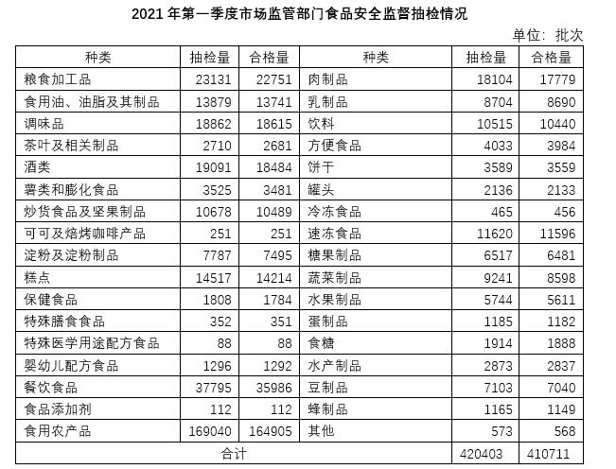
111 、 表中所列食品类别中，2021年第一季度所有抽检样本全部合格的有几类？
A.2
B.3
C.4
D.5
【政道教育解析】
第一步，本题考查简单比较中的读数比较。
第二步，定位表格材料“抽检量”与“合格量”的数据。
第三步，2021年第一季度抽检样本全部合格，指的是抽检量=合格量，符合条件的有可可及焙烤咖啡产品（抽检量251，合格量251）、特殊医学用途配方食品（抽检量88，合格量88）、食品添加剂（抽检量112、合格量112），共3个。
因此，选择B选项。

112 、 2021年第一季度市场监管部门食品安全监督抽检的总体不合格率在以下哪个范围内？
A.不到1%
B.1%—2％之间
C.2％—3％之间
D.3％以上
【政道教育解析】
第一步，本题考查现期比值计算。
第二步，定位表格材料最后一行“合计”数据。
第三步，不合格率=$\frac{不合格量}{抽检量}=\frac{抽检量-合格量}{抽检量}$ ，代入数据得$\frac{420403-410711}{420403}$ ，数据较大，分母从左向右截取前三位，分子舍相同，得$\frac{420-411}{420}=\frac{9}{420}≈2.14\%$ 。
因此，选择C选项。

113 、 2021年第一季度市场监管部门食品安全监督抽检量最多的3个食品类别，同期抽检不合格量约是其余所有类别抽检不合格量的多少倍？
A.0.5
B.0.8
C.1.3
D.1.9
【政道教育解析】
第一步，本题考查现期倍数计算。
第二步，定位表格材料。
第三步，2021年第一季度市场监管部门食品安全监督抽检量最多的三个食品类别是食用农产品（169040）、餐饮食品（37795）、粮食加工品（23131）。根据抽检不合格量=抽检量-合格量，食用农产品、餐饮食品、粮食加工品同期抽检不合格总量是（169040-164905）+（37795-35986）+（23131-22751），数据较大，将最大数据从左向右截取前三位，其余舍相同，得（169-165）+（38-36）+（23-23）=6，约是其余所有类别抽检不合格量的$\frac{6}{420-411-6}=\frac{6}{3}=2$ 倍，与D选项最接近。
因此，选择D选项。

114 、将①肉制品、②乳制品和③蛋制品按2021年第一季度市场监管部门食品安全监督抽检合格率从高到低排列，以下正确的是：
A.③②①
B.②③①
C.①②③
D.①③②
【政道教育解析】
第一步，本题考查现期比重比较。
第二步，定位表格材料。
第三步，根据合格率=$\frac{合格量}{抽检量}$，比较类问题，截三位处理数据，可得①肉制品、②乳制品和③蛋制品的抽检合格率分别约为$\frac{1778}{1810}=1-\frac{32}{1810}$、$\frac{8690}{8704}=1-\frac{14}{8704}$、$\frac{1182}{1185}=1-\frac{3}{1180}$，因此 $②>③>$①
选择B选项。

115 、关于2021年第一季度市场监管部门食品安全监督情况，以下信息能够从上述资料中推出的有几项？
①蔬菜、水果制品的总体抽检合格率高于95%
②样品抽检量超过1万批次的食品类别有12个
③糕点类食品的抽检合格量是不合格量的50倍以上
A.0项
B.1项
C.2项
D.3项
【政道教育解析】
第一步，本题考查综合分析问题，且需选出说法正确的一项。
第二步，①，现期比值计算。定位表格材料，“蔬菜制品抽检量9241、合格量8598；水果制品抽检量5744、合格量5611”，根据抽检合格率=$\frac{合格量}{抽检量}$ ，数据截取前三位，代入公式得$\frac{860+561}{924+574}=\frac{1421}{1498}$ $≈\frac{1421}{1500}≈94.7\%$ ，不到95%，错误。
②，读数比较。定位表格材料，样品抽检量超过1万批次的食品类别有粮食加工品（23131）、食用油、油脂及其制品（13869）、调味品（18862）、酒类（19091）、炒货食品及坚果制品（10678）、糕点（14517）、餐饮食品（37795）、食用农产品（169040）、肉制品（18104）、饮料（10515）、速冻食品（11620），合计11个，错误。
③，现期倍数计算。定位表格材料，糕点抽检量14517、合格量14214，则糕点类食品的抽检合格量是不合格量的$\frac{14214}{14517-14214}$ 倍，分母四舍五入截取前三位，分子舍相同，得$\frac{14214}{14517-14214}=\frac{142}{3}<50$ ，错误。综上，正确的有0个。
因此，选择A选项。

材料二：
2020年12月，全国“12369环保举报联网管理平台”共接到环保举报31156件，环比下降23.2%，同比下降10.3%。其中，受理量23792件，较11月减少6316件；因举报线索不详或不属于生态环境部门职责范围而未受理7364件，较11月减少3119件。
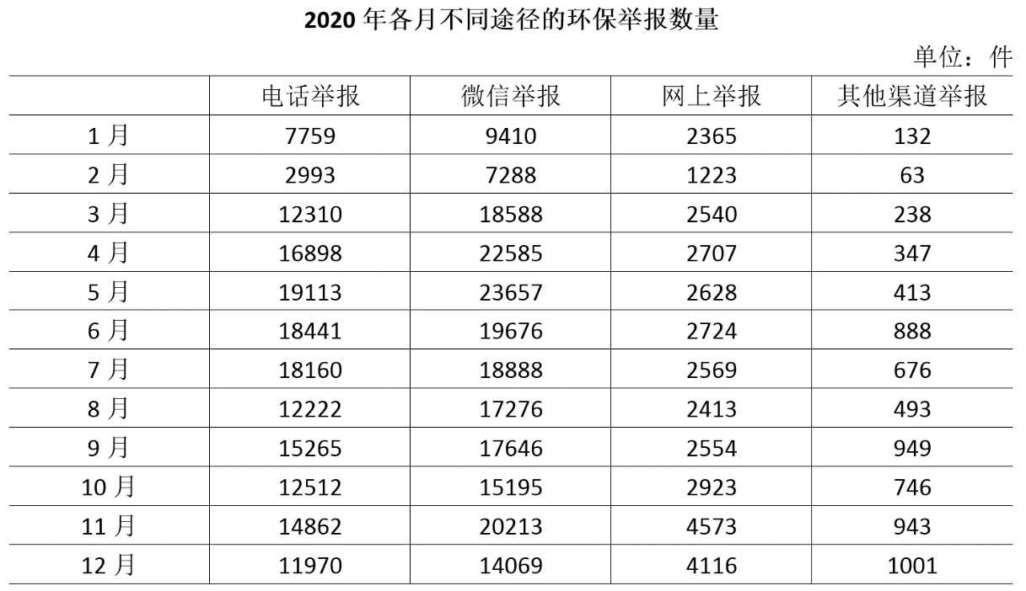
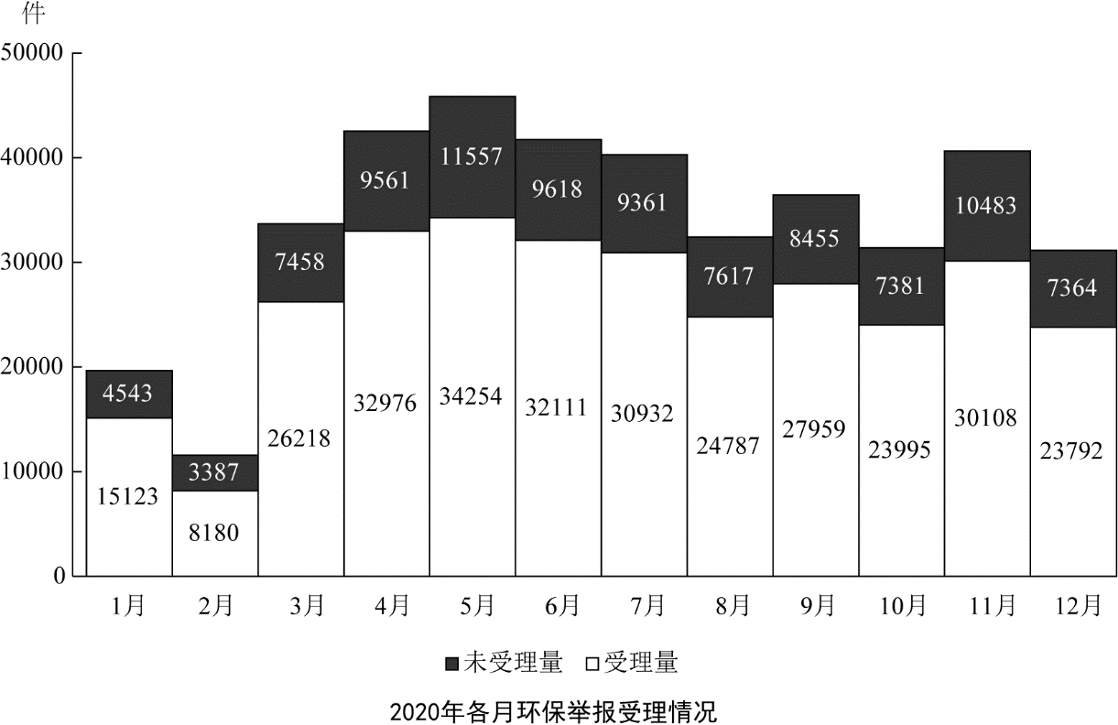
116 、2020年1月，全国“12369环保举报联网管理平台”接到环保举报件数比上个月：
A.下降了不到30%
B.下降了30%以上
C.上升了不到30%
D.上升了30%以上
【政道教育解析】
第一步，本题考查减少率计算。
第二步，定位文字材料，“2020年12月，全国‘12369环保举报联网管理平合’共接到环保举报31156件，环比下降23.2%，同比下降10.3%”和图形材料。
第三步，根据基期量=$\frac{现期量}{1+增长率}$，可得2019年12月环保举报件数为$\frac{31156}{1-10.3\%}$=$\frac{31156}{0.897}≈34734$（件），根据增长率=$\frac{现期量-基期量}{基期量}$，分母从左向右截取前三位，分子舍相同，代入数据得$\frac{151+45-347}{347}=\frac{-151}{347}$≈-44%，即下降了30%以上。
因此，选择B选项。

117 、2020年1—4月，通过微信举报的件数占当月环保举报件数比重最高的月份是：
A.1月
B.2月
C.3月
D.4月
【政道教育解析】
第一步，本题考查比重比较。
第二步，定位表格材料和图形材料。
第三步，环保举报件数=未受理量＋受理量，根据比重=$\frac{部份量}{整体量}$，分母从左向右截取前三位，分子舍相同处理，代入数据得2020年1—4月占比分别约为：$\frac{94}{151+45}$=$\frac{94}{196}$,$\frac{73}{83+34}=\frac{73}{117}$,$\frac{186}{262+75}=\frac{186}{337}$ ,$\frac{226}{330+96}=\frac{226}{426}$，直除首位分别商4、6、5、5，比重最大的是2月。
因此，选择B选项。

118 、2020年下半年，环保举报的受理率超过75%的月份有几个？
A.3
B.4
C.5
D.6
【政道教育解析】
第一步，本题考查比重比较。
第二步，定位柱状图。
第三步，$受理率=\frac{受理量}{受理量+非受理量}$，要求受理率＞75%，即$\frac{受理量}{受理量+非受理量}>\frac{3}{4}$，化简得，受理量＞3×非受理量，分析7—12月数据，可知7月，30932＞3×9361,；8月，24787＞3×7617；9月，27959＞3×8455；10月，23995＞3×7381；11月，30108＜3×10483；12月，23792＞3×7364，满足的有7月、8月、9月、10月和12月，共5个月。
因此，选择C选项。

119 、如同一个月内各类举报的受理率彼此相同，则2020年12月通过电话的环保举报被受理的件数在以下哪个范围内？
A.低于7501件
B.7501—8500件之间
C.8501—9500件之间
D.高于9500件
【政道教育解析】
第一步，本题考查现期比重计算中的求部分量。
第二步，定位表格材料，可得2020年12月通过电话的环保举报数量为11970件；定位柱状图，可得2020年12月环保举报受理量为23792件、未受理量为7364件。
第三步，根据比重=$\frac{部份量}{整体量}$，选项范围类，分母从左向右截取前三位并保留量级不变，可得2020年12月的受理率约为$\frac{23792}{23800+7400}=\frac{23792}{31200}≈76\%$。根据部分量=整体量×比重，可得通过电话的环保举报被受理的件数约为11970×76%≈12000×$\frac{3}{4}$=9000件，属于C选项范围内。
因此，选择C选项。

120 、 以下折线图反映了2002年第二季度各月哪类环保举报件数环比增量的变化趋势？
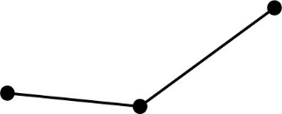
A.电话举报
B.微信举报
C.网上举报
D.其他渠道举报
【政道教育解析】
第一步，本题考查增长量做差比较。
第二步，定位表格材料，2020年3月、4月、5月及6月数据。
第三步，根据增长量=现期量-基期量。代入排除，A选项电话举报和B选项微信举报第二季度各月环比增量中，4月和5月的环比增量均为正数，6月为负数，不符合折线图的上升趋势，排除A、B选项。C选项网上举报，4月：27-25=2，5月：26-27=-1，6月：27-26=1，观察折线图，末尾6月的增量应该是最大的，不符合，排除C选项。至此，可直接选择D选项。D选项其他渠道举报，4月：35-24=11，5月：41-35=6，6月：89-41=48，满足折线图。
因此，选择D选项。

材料三：
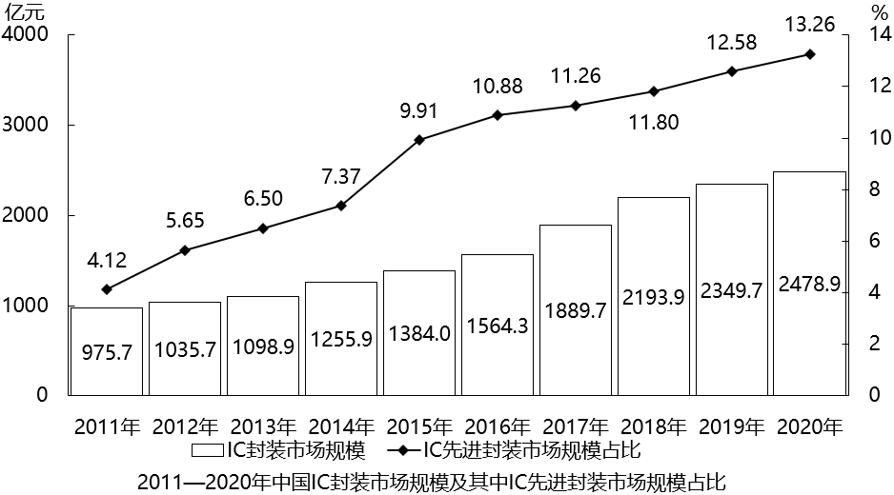
121 、 2019年，中国IC先进封装市场规模约为多少亿元？
A.296
B.279
C.252
D.235
【政道教育解析】
第一步，本题考查现期比重计算中的求部分量。
第二步，定位图形材料，2019年IC封装市场规模为2349.7亿元，IC先进封装市场规模占比为12.58%。
第三步，根据部分量=整体量×比重，代入数据可得2019年，中国IC先进封装市场规模为2349.7×12.58%≈2350×$\frac{1}{8}$≈294（亿元），A选项最接近。
因此，选择A选项。

122 、 “十三五”（2016—2020）年期间，中国IC封装市场总规模：
A.不到1.0万亿元
B.在1.0—1.1万亿元之间
C.在1.1—1.2万亿元之间
D.超过1.2万亿元
【政道教育解析】
第一步，本题考查简单计算中的和差类。
第二步，定位图形材料，2016—2020年中国IC封装市场总规模分别为1564.3、1889.7、2193.9、2349.7、2478.9亿元。
第三步，和差类问题，对数据进行截位舍相同处理，代入数据得2016—2020年中国IC封装市场总规模约为156＋189＋219＋235＋248=200×5＋（－44－11＋19＋35＋48）=1000+47=1047，即10470亿元=1.047万亿元，在B选项范围内。
因此，选择B选项。

123 、2012—2020年，中国IC封装市场中IC先进封装市场规模占比同比提升1个百分点以上的年份有几个？
A.2
B.3
C.4
D.5
【政道教育解析】
第一步，本题考查简单比较中的读数比较。
第二步，定位图形材料中的折线图。
第三步，直接读数可得2012—2020年，中国IC封装市场中IC先进封装市场规模占比同比提升1个百分点以上的有2012年（5.65－4.12＞1）和2015年（9.91－7.37＞1），共2个年份，其余年份均不符合。
因此，选择A选项。

124 、2012—2020年，中国IC封装市场规模同比增量最大的年份是：
A.2019年
B.2018年
C.2017年
D.2016年
【政道教育解析】
第一步，本题考查增长量做差比较。
第二步，定位图形材料。
第三步，根据增长量=现期量-基期量，本题是柱状图形式，要增长量最大，则柱状图高度差最大。观察可知，2017年和2018年的高度差最大，对两年进行做差比较，截三位，2017年增长量：189-156=33，2018年增长量：219-189=30，因此，同比增长量最大的是2017年。
因此，选择C选项。

125 、 已知2020年中国IC封装市场规模同比增长x亿元，IC封装市场中IC先进封装市场规模占比同比增长y个百分点，而2020年往后中国IC封装市场规模及IC先进封装市场规模占比每年都分别同比增长x亿元和y个百分点，则到“十四五”最后一年（2025年），中国IC先进封装市场规模将达到多少亿元?
A.469
B.575
C.433
D.521
【政道教育解析】
第一步，本题考查现期量计算。
第二步，定位图形材料。
第三步，根据增长量=现期量-基期量，由柱状图可知，2020年中国IC封装市场规模同比增长x亿元，x=2478.9-2349.7≈2479-2350=129。由折线图可知，2020年IC封装市场中的IC先进封装市场规模占比同比增长y个百分点，y=13.26-12.58=0.68。
第四步，根据末期量=初期量+年均增长量×相差年数以及题干“2020年往后中国IC封装市场规模及IC先进封装市场规模占比每年都分别增长x亿元和y个百分点”，则“十四五”最后一年，2025年中国IC封装市场规模≈2479+129×5=2479+645=3124亿元，2025年IC先进封装市场规模占比=13.26%+0.68%×5=13.26%+3.4%=16.66%。根据部分量=整体量×比重，2025年IC先进封装市场规模=3124×16.66%≈3124×$\frac{1}{6}$≈520（亿元），最接近D选项。
因此，选择D选项。

材料四：
2021年1—5月，全国共破获电信网络诈骗案件11.4万起，打掉犯罪团伙1.4万个，抓获犯罪嫌疑人15.4万名，同比分别上升60.4%、80.6%和146.5%。2021年5月，全国共立电信网络诈骗案件8.46万起，与4月相比下降14.3%。
2021年1—5月，全国拦截诈骗电话6.1亿次，拦截诈骗短信9.1亿条，封堵诈骗网址82.1万个。1—5月公安部日均下发预警指令5.2万条。
2021年1—5月，全国共成功劝阻771万名群众免于受骗，紧急止付涉案资金2654亿元，为群众挽回经济损失991亿元。
2021年1—5月，全国公安机关捣毁境内诈骗窝点6500余个，共破获被骗百万元以上案件881起，同比上升160.5%；先后组织20余次集中收网行动，抓获犯罪嫌疑人2421名，打掉技术开发平台，网络引流推广、虚拟货币洗钱等团伙380余个。
2020年10月至2021年5月，全国公安机关会同检察、法院、通讯、金融等部门，共打掉“两卡”违法犯罪团伙1.5万个，缴获涉诈电话卡373.3万张、银行卡56.6万张，惩戒“两卡”失信人员17.3万名，整治违规行业网点、机构1.8万家。
126 、 2020年1—5月，全国平均每月打掉电信网络诈骗犯罪团伙：
A.不到1000个
B.1000—2000个之间
C.2000—4000个之间
D.4000个以上
【政道教育解析】
第一步，本题考查基期平均数计算。
第二步，定位文字材料第一段，“2021年1—5月，全国共破获电信网络诈骗案件11.4万起，打掉犯罪团伙1.4万个，抓获犯罪嫌疑人15.4万名，同比分别上升60.4%、80.6%和146.5%”。
第三步，根据基期量=$\frac{现期量}{1+增长率}$ ，平均数=$\frac{总数}{总个数}$ ，选项为范围，将分母从左向右截取前三位计算，代入可得2020年1—5月，全国平均每月打掉电信网络诈骗犯罪团伙约$\frac{1.4×{10}^{4}}{1+80.6\%}÷5≈\frac{2800}{1.81}≈1547$ 个，在B选项范围内。
因此，选择B选项。

127 、 2021年4—5月，全国共立电信网络诈骗案件约多少万起？
A.12
B.14
C.16
D.18
【政道教育解析】
第一步，本题考查基期量计算。
第二步，定位文字材料第一段最后一句，“2021年5月，全国共立电信网络诈骗案件8.46万起，与4月相比下降14.3%”。
第三步，根据基期量=$\frac{现期量}{1+增长率}$，选项首位相同第二位不同，将分母从左向右截取前三位计算，代入可得2021年4月全国共立电信网络诈骗案件$\frac{8.46}{1-14.3\%}=\frac{8.46}{0.857}≈9.9$万起。则2021年4—5月，全国共立电信网络诈骗案件约9.9+8.46=18.36万起，与D选项最为接近。
因此，选择D选项。

128 、 2021年1—5月，全国平均每天拦截诈骗短信约多少万条？
A.545
B.571
C.603
D.659
【政道教育解析】
第一步，本题考查现期平均数计算中的单平均数。
第二步，定位文字材料第二段，“2021年1—5月......拦截诈骗短信9.1亿条”。
第三步，根据平均数=$\frac{总数}{总个数}$，2021年1—5月共有31＋28＋31＋30＋31＝151天，则2021年1—5月全国平均每天拦截诈骗短信$\frac{9.1亿}{151}≈603$万条。
因此，选择C选项。

129 、 2021年1—5月，全国紧急止付涉案资金金额约是为群众挽回经济损失金额的多少倍？
A.2.7
B.2.4
C.2.1
D.1.8
【政道教育解析】
第一步，本题考查现期倍数计算。
第二步，定位文字材料第三段，“2021年1—5月，全国……紧急止付涉案资金2654亿元，为群众挽回经济损失991亿元”。
第三步，根据倍数公式，选项首位相同第二位不同，将分母从左向右截取前三位处理数据，代入数据可得$\frac{2654}{991}$，直除首两位商26，与A选项最接近。
因此，选择A选项。

130 、 以下信息中，能够从上述资料中推出的有几项？
①2020年1—5月，全国抓获电信网络诈骗犯罪嫌疑人10万名以上
②2021年1—5月，全国公安机关破获被骗百万元以上案件比去年同期多500件以上
③2020年10月—2021年5月，每打掉1个“两卡”违法犯罪团伙，平均缴获的电话卡和银行卡总量就在300张以上
A.0项
B.1项
C.2项
D.3项
【政道教育解析】
第一步，本题考查综合分析，且需选出正确的个数。
第二步，①，基期量计算。定位文字材料第一段，“2021年1—5月，全国……抓获犯罪嫌疑人15.4万名，同比分别上升……146.5%”，根据基期量=$\frac{现期量}{1+增长率}$，可得2020年1—5月，全国抓获犯罪嫌疑人约为$\frac{15.4}{1+147\%}=\frac{15.4}{2.47}<10$＜10，不可推出。
②，增长量计算。定位文字材料第四段，“2021年1—5月，全国……共破获被骗百万元以上案件881起，同比上升160.5%”，根据增长量计算n+1原则，及160.5%≈$\frac{1}{0.67}$（16%≈$\frac{1}{6.7}$），可得2021年1—5月，全国公安机关共破获被骗百万元以上案件约比去年同期多$\frac{881}{0.67+1}=\frac{881}{1.67}≈528$（起）＞500（起），可推出。
③，现期平均数计算。定位文字材料最后一段，“2020年10月至2021年5月，全国……共打掉’两卡‘违法犯罪团伙1.5万个，缴获诈骗电话卡373.3万张、银行卡56.6万张“，根据平均数=$\frac{后}{前}$，可得所求平均数约为$\frac{373+57}{1.5}=\frac{430}{1.5}$≈287（张）＜300，不可推出。综上，可推出的有1项。
因此，选择B选项。

